Министерство науки и высшего образования Российской Федерации

Федеральное государственное автономное образовательное учреждение

высшего образования

**«Пермский национальный** **исследовательский политехнический университет»**

Факультет: Прикладной математики и механики

Кафедра: Вычислительной математики, механики и биомеханики

Направление: 09.03.02 «Информационные системы и технологии»

Профиль бакалавриата: «Информационные системы и технологии»

У Т В Е Р Ж Д А Ю

**Зав. кафедрой ВММБ**

________________В.Ю. Столбов

“___” _____________20__ г.

***ЗАДАНИЕ***

***НА ПОРТФОЛИО***

***по дисциплине***

**«КОРПОРАТИВНЫЕ ИНФОРМАЦИОННЫЕ СИСТЕМЫ»**

Решетникова Елизавета, Ким Елизавета, Лопина Мария; группа: ИСТ-19-1б

(фамилия, имя, отчество студента; группа)

1. **Тема портфолио**

Автоматизированная информационная система для взаимодействия Соискателя и Работодателя

2. **Срок сдачи студентом отчета:** «15 » ____апрель____ 2023 г.

3. **Содержание отчета:**

Был проведен анализ рассматриваемой области. Спроектировано техническое задание согласно ГОСТу

на разработку КИС. Спроектировано хранилище данных, составлены логическая и физическая модели БД.

Спроектирован интерфейс КИС согласно обозначенному в ТЗ функционалу. Разработана диаграмма классов

для интерфейсной и функциональной части КИС. Частично разработан обозначенный в ТЗ функционал с

учётом созданной БД, спроектированного интерфейса и разработанных структур классов. Проведено

тестирование разработанного приложения.

Руководитель курсовой работы ________________________ ___________________

(подпись, дата) (расшифровка)

Задание принял к исполнению ____________________ ________________

(подпись, дата) (расшифровка)

Задание принял к исполнению ____________________ ________________

(подпись, дата) (расшифровка

Задание принял к исполнению ____________________ ________________

(подпись, дата) (расшифровка

Министерство науки и высшего образования Российской Федерации

Федеральное государственное автономное образовательное учреждение

высшего образования

**«Пермский национальный** **исследовательский политехнический университет»**

Факультет: Прикладной математики и механики

Кафедра: Вычислительной математики, механики и биомеханики

Направление: 09.03.02 «Информационные системы и технологии»

Профиль бакалавриата: «Информационные системы и технологии»

**ПОРТФОЛИО**

по дисциплине

**«КОРПОРАТИВНЫЕ ИНФОРМАЦИОННЫЕ СИСТЕМЫ»**

Тема: **«Автоматизированная информационная система для взаимодействия Соискателя и Работодателя «Upsilon Connect»»**

Выполнили:

студенты гр. ИСТ-19-1Б

Ким Елизавета Алексеевна

Решетникова Елизавета Андреевна

Лопина Мария Сергеевна

(Ф.И.О.)

**___________________________**

*(подпись)*

Принял:

ст. преподаватель, Банников Р.Ю.

*______________________________________________________*

*(должность, ФИО руководителя)*

*___________ _________________________*

*(оценка) (подпись)*

*_____________*

*(дата)*

**Пермь 2023**

Содержание.

1. Техническое задание 5

1.1 Общие сведения 5

1.2 Цели создания системы 5

1.3 Возможности системы 5

1.4 Текущее состояние объекта автоматизации 5

1.5 Требования к системе 5

1.6 Требования к эргономике системы 6

1.7 Требования к функциям, выполняемым Системой 6

1.6 Требования к надежности 8

1.7 Требования к видам обеспечения 9

7. Этапы и их сроки выполнения 10

2. Проектирование хранилища данных КИС 10

2.1 Постановка задачи 10

2.2 Предметная область проектируемой БД 11

2.3 Логическая модель 11

2.4 Физическая модель 12

2.5 Содержимое БД 17

2.6 Вывод по главе 19

3. Проектирование интерфейса КИС 20

3.1 Постановка задачи 20

3.2 Интерфейс 20

3.3 Вывод 40

4. Разработка структуры классов 41

4.1 Постановка задачи 41

4.2 Диаграмма классов 41

4.3 Назначение классов и их методов 44

4.4 Вывод 56

5. Программная реализация ИС 57

5.1. Постановка задачи 57

5.2. Реализация 57

5.3. Вывод 63

6. Тестирование КИС 64

6.1. Постановка задачи 64

6.2. Тестирование ИС 64

*6.3.* Вывод 71

Приложение 1 72

Приложение 2 73

Приложение 3 74

1. Техническое задание

# 1.1 Общие сведения

## Назначение системы

Автоматизированная информационная система предназначена для автоматизации поиска тем для научных работ и Соискателей для выполнения задач, поставленных Работодателями.

# 1.2 Цели создания системы

* Ведение базы данных с доступными задачами для их выполнения.
* Ведение базы данных с резюме Соискателей.
* Управление процессами взаимодействия между Соискателем и Работодателем.

# 1.3 Возможности системы

* Сбор в одной информационной системе задач, представленных организациями для взаимодействия с исполнителями.
* Создание ведение карточек-задач со стороны Работодателей с подробной информацией о поставленной задаче.
* Создание и ведение карточек-анкет со стороны соискателей о имеющихся навыках и опыте.

# 1.4 Текущее состояние объекта автоматизации

На текущий момент взаимодействие работодателя и исполнителя по поиску и выбору задачи осуществляется вручную без фиксации контроля со стороны работодателя действий исполнителя. В связи с чем данные получаются некорректными.

# 1.5 Требования к системе

Система должна быть многопользовательской. Данные для разных пользователей должны разделяться. Соискатель имеет возможность просмотреть анкету-задачу любого заказчика, опубликованную на ресурсе. Соискатели не имеют возможности просматривать личные данные других Соискателей, за исключением тех, которые соискатель опубликовал для общего доступа (прикрепленное резюме).

Работодатель имеет возможность опубликовать анкету-задачу для привлечения Соискателя, а также просматривать личную информацию и резюме откликнувшегося на задачу Соискателя.

Доступ в систему должен осуществляться через веб-браузер.

Разрабатываемая система должна быть отказоустойчивой.

# 1.6 Требования к эргономике системы

Взаимодействие пользователей с прикладным программным обеспечением, входящим в состав Системы, должно осуществляться посредством визуального графического интерфейса (GUI) в веб-браузере.

Программное обеспечение Системы должно обеспечивать оконный интерфейс, отвечающий следующим требованиям:

* все надписи экранных форм, а также сообщения, выдаваемые пользователю (кроме системных сообщений, зависящих от языка установленной операционной системы) должны быть на русском языке;
* в части диалога с пользователем при создании функциональных компонентов должен быть обеспечен понятный интерфейс для пользователя, который хорошо знает свою предметную область и не является специалистом в области информационных технологий. Интерфейс должен обеспечивать доступ к основным функциям и операциям Системы;
* интерфейс должен быть рассчитан на использование как персональных рабочих станций, так и переносных компьютеров (ноутбуков);
* управление Системой должно осуществляться с помощью набора экранных меню, кнопок, пиктограмм. Клавиатурный режим ввода должен использоваться при заполнении и / или редактировании текстовых и числовых полей экранных форм;
* интерфейс пользователя должен способствовать уменьшению вероятности совершения пользователем случайных ошибочных действий.

# 1.7 Требования к функциям, выполняемым Системой

## Требования к функциям авторизации и аутентификации пользователей

Система должна позволять:

* вести учет пользователей;
* вести учет ролей пользователей;
* вести авторизацию и аутентификацию пользователей;
* вести раздельный доступ к объектам системы на основе ролей доступа;
* восстановление пароля.

## Функционал ролей пользователей

Роли:

А) Администратор

Б) Соискатель

В) Работодатель

Функционал ролей:

Администратор:

* редактирование пользователей;
* просмотр списка пользователей;
* удаление пользователей;
* редактирование прав доступа для пользователя;
* блокировка пользователей.

Соискатель:

* редактирование личной информации профиля;
* размещение резюме;
* просмотр списка опубликованных задач;
* отклик на задачу.

Работодатель:

* редактирование публичной информации профиля;
* размещение задачи;
* просмотр резюме Соискателей;
* подтверждение отклика от Соискателя.

## Требования к функциям отчета системы

* система должна выдавать результаты поиска в соответствии с параметрами, выбранными в фильтре;
* система должна выводить отчет по результатам поиска в формате .pdf;
* в отчете фиксируется первые 100 результатов.

## Отчеты выводимые в системе

1. Отчет, выводящий задачи, отсортированные по дате публикации;
2. Отчет, выводящий профили Соискателей, являющиеся студентами выше 3 курса;
3. Отчет, выводящий все оплачиваемые задачи, для которых требуется знание Python или Java;
4. Отчет, выводящий задачи, опубликованные конкретным Работодателем и содержащие в своём описании «информационные технологии»;
5. Отчет, выводящий все оплачиваемые задачи и отсортированные по убыванию стоимости работы;
6. Отчет, выводящий список задач, опубликованных конкретным Работодателем;
7. Отчет, выводящий список Соискателей с Электротехнического факультета и Факультета прикладной математики и механики;
8. Отчет, выводящий задачи содержащий в своем описании «Нейронные сети».

## Требования к обработке задачи и занесение ее в БД

* система должна хранить полученные задачи в своей базе данных;
* система должна иметь интерфейс для приема задач из различных источников;
* вести учет всех получателей и заявителей задач.

# 1.6 Требования к надежности

Надежное функционирование информационной системы должно быть обеспечено выполнением организационно-технических мероприятий, таких как:

* Использование лицензионного программного обеспечения;
* Организация бесперебойного питания путем использования блоков бесперебойного питания для рабочих станций и сервера.
* Основная база данных должна содержать все основные таблицы, требование - максимальная надежность.
* Поля ввода данных на страницах сайта должны быть защищены от попыток ввода злонамеренной информации.
* При сбое в работе аппаратуры восстановление нормальной работы системы должно производиться после:

- перезагрузки операционной системы;

- запуска исполняемого файла системы;

* При ошибках в работе аппаратных средств (кроме носителей данных и программ) восстановление функции системы возлагается на ОС.
* При ошибках, связанных с программным обеспечением (ОС и драйверы устройств), восстановление работоспособности возлагается на ОС.
* При неверных действиях пользователей, неверных форматах или недопустимых значениях входных данных, система выдает пользователю соответствующие сообщения, после чего возвращается в рабочее состояние, предшествовавшее неверной (недопустимой) команде или некорректному вводу данных.

# 1.7 Требования к видам обеспечения

## Требования к информационному обеспечению

Информационное обеспечение представляет собой совокупность всех необходимых для функционирования Системы данных (нормативно-справочная информация, базы данных, системы управления базами данных, информационные объекты, входные и выходные данные).

Информационное обеспечение Системы должно включать следующие компоненты:

* нормативно-справочная информация;
* база данных, являющаяся систематизированным хранилищем организованных (формализованных, структурированных) данных Системы;
* системы управления базами данных;
* сервисы приложений, включая GUI пользователя;

Система должна обеспечивать однократный ввод данных вне зависимости от того, в каких информационных массивах или базах данных они будут.

Для хранения данных в Системе должны использоваться реляционные БД, обеспечивающие реализацию встроенных механизмов построения индексов и контроля целостности данных.

Доступ к данным должен быть предоставлен только авторизованным пользователям с учетом категории запрашиваемой информации.

Общие требования к используемой реализации СУБД:

* поддержка технологии клиент-сервер;
* поддержка многопроцессорной архитектуры;
* автоматическое восстановление БД;
* совместимость с различными операционными системами серверов БД;
* поддержка сетевых протоколов TCP/IP;
* наличие графических средств администрирования;
* возможность контроля доступа к данным;
* централизованное управление учетными записями пользователей.

Состав данных должен быть достаточным для выполнения всех функций Системы и отвечать требованиям полноты, достоверности, однозначной идентификации, непротиворечивости и необходимой точности представления.

## Требования к лингвистическому обеспечению

Все экранные формы, выходные формы, инструкции по работе, вся документация должны быть выполнены на русском языке.

Исключения могут составлять только системные сообщения, не подлежащие русификации. Данные сообщения не должны отображаться в пользовательском интерфейсе.

## Требования к программному обеспечению

Функционирование Системы должно обеспечиваться в следующих браузерах:

* Google Chrome;
* Яндекс.Браузер.

# 7. Этапы и их сроки выполнения

|  |  |  |  |
| --- | --- | --- | --- |
| **Номер** | **Этап** | **Срок выполнения** | **Форма отчетности** |
| 1 | Проектирование хранилища | 27.02.2023 | Отчет |
| 2 | Проектирование интерфейса | 06.03.2023 | Отчет |
| 3 | Разработка диаграммы классов | 13.03.2023 | Отчет |
| 4 | Программная реализация | 27.03.2023 | Отчет и демонстрация |
| 5 | Тестирование | 10.04.2023 | Отчет |

1. Проектирование хранилища данных КИС

# 2.1 Постановка задачи

Автоматизированная информационная система “UpsilonConnect” предназначена для автоматизации поиска тем для научных работ и Соискателей для выполнения задач, поставленных Работодателями.

В рамках практического задания нужно описать предметную область с выделением основных сущностей и связей между ними. А также на основании описанной области спроектировать БД:

* Создать логическую и физическую модели БД.
* Реализовать БД и заполнить тестовыми данными в одной из СУБД.

В качестве СУБД была выбрана PostgreSQL, так как он поддерживает сложные структуры и широкий спектр встроенных и определяемых пользователем типов данных. Он обеспечивает расширенную ёмкость данных.

# 2.2 Предметная область проектируемой БД

В АИС используются следующие сущности:

* Пользователь
* Соискатель
* Работодатель
* Работник
* Задача
* Уровень образования
* Факультет

При регистрации создается сущность Пользователь. В зависимости от потребностей Пользователь может создать одну из двух сущностей. Если пользователь собирается искать тему для исследовательской работы или подработку, то он создает сущность Соискатель. Для этого необходимо заполнить поля в профиле. Если Пользователь является представителем организации, то он может создать сущность Работодатель, заполнив информацию об организации, в которой он работает. Пользователь, создавший Работодателя, автоматически становится Работником, привязанным к Работодателю.

К сущности Работодатель могут быть привязаны несколько Пользователей, которые будут отмечены как Работники. Добавлять к Работодателю новых Работников может только Пользователь, создавший Работодателя.

Работники могут создавать сущность Задача. Работник может курировать несколько Задач, и также за одной Задачей может быть закреплено несколько Работников.

Сущность Уровень образования обеспечивает ранжирование Задач по сложности и позволяет сопоставить уровень знаний Соискателя с требуемым.

Сущность Факультет описывает область знаний.

Отдельной сущности Администратор не предусмотрено. Подразумевается, что это Пользователь с максимальным уровнем доступа.

# 2.3 Логическая модель

На рисунке 1 изображена спроектированная логическая модель, построенная в diagrams.net.

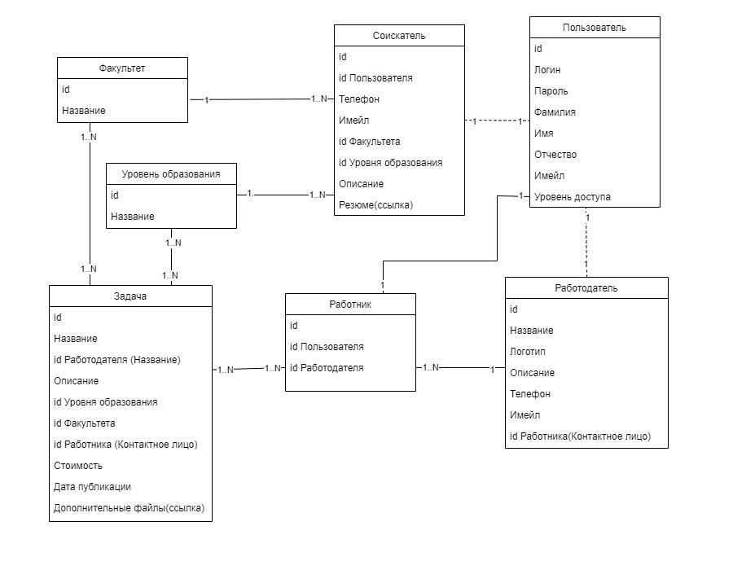

Рисунок 1 – Логическая модель БД

На логической модели отображено 7 основных таблиц – сущностей.

# 2.4 Физическая модель

На основе логической модели построена физическая модель БД (см. Приложение 1), на которой кроме имен полей отображены их типы данных. Схема физической модели построена с помощью MySQLWorkbench.

На физической модели отображено 7 основных таблиц – сущностей и 3 дополнительные таблицы, которые поддерживают связь многие ко многим между основными сущностями.

Обоснование выбора приведено в таблице ниже:

Таблица 1 Выбор типа полей

|  |  |  |  |  |
| --- | --- | --- | --- | --- |
| № | Имя сущности | Имя поля | Тип поля | Причина использования |
| 1 | _ | idUser, idSeeker, idWorker, idEmploer, idFaculty, idTask, idEducation, | INT | Первичный ключ всегда для удобства имеет целочисленный тип данных. |
| 2 | user (Пользователь) | login | VARCHAR(100) | Разработчики сочли использование символьного типа с ограничением по длине, указанной в скобках выражения «VARCHAR(*)», достаточной, а в виду мощности современных серверов для работы с данными не является излишним. |
| 3 | password | VARCHAR(255) |
| 4 | u_lastName | VARCHAR(100) |
| 5 | u_firstName | VARCHAR(100) |
| 6 | u_potronymic | VARCHAR(100) |
| 7 | u_email | VARCHAR(100) |
| 8 | u_level | INT | Уровень доступа оптимальнее хранить в целочисленном числом, т.к предполагается связь: «1»- незарегистрованный пользователь, «2»- заблокированный, «3»- зарегистрированный пользователь, «4»- Соискатель, «5»- Работник, «6»- Работодатель, «10»- Администратор. |
| 9 | u_photo | TEXT | Ссылку на фото Пользователя храним в текстовом виде для того, чтобы не перегружать БД |
| 10 | seeker (Соискатель) | s_phone | VARCHAR(10) | Разработчики сочли использование символьного типа с ограничением по длине, указанной в скобках выражения «VARCHAR(*)», достаточной, а в виду мощности современных серверов для работы с данными не является излишним. |
| 11 | s_email | VARCHAR(100) |
| 12 | s_description | TEXT | Описание Соискателя о себе предполагает свободное изложение, поэтому необходим текст |
| 13 | s_resume | TEXT | Ссылку на резюме Соискателя храним в текстовом виде для того, чтобы не перегружать БД |
| 14 | faculty_idFaculty | INT | Вторичный ключ всегда для удобства имеет целочисленный тип данных |
| 15 | education_idEducation | INT |
| 16 | user_idUser | INT |
| 17 | employer (Работодатель) | em_name | VARCHAR(255) | Разработчики сочли использование символьного типа с ограничением по длине, указанной в скобках выражения «VARCHAR(*)», достаточной, а в виду мощности современных серверов для работы с данными не является излишним. |
| 18 | em_logo | TEXT | Ссылку на логотип работодателя храним в текстовом формате для того, чтобы не перегружать БД |
| 19 | em_description | TEXT | Описание Работодателя о себе предполагает свободное изложение, поэтому необходим текст |
| 20 | em_phone | VARCHAR(10) | Разработчики сочли использование символьного типа с ограничением по длине, указанной в скобках выражения «VARCHAR(*)», достаточной, а в виду мощности современных серверов для работы с данными не является излишним. |
| 21 | em_email | VARCHAR(100) |
| 22 | user_idUser | INT | Вторичный ключ всегда для удобства имеет целочисленный тип данных |
| 23 | em_idWorkerContact | INT | Для указания контактного лица Работодателя используется идентификатор, а в строке 1 указано, что для этого используется целочисленный тип данных |
| 24 | worker (Работник) | user_idUser | INT | Вторичный ключ всегда для удобства имеет целочисленный тип данных |
| 25 | emploer_idEmploer |
| 26 | worker_has_task | worker_idWorker | INT | Вторичный ключ всегда для удобства имеет целочисленный тип данных |
| 27 | task_idTask |
| 28 | task (задача) | t_name | VARCHAR(255) | Разработчики сочли использование символьного типа с ограничением по длине, указанной в скобках выражения «VARCHAR(*)», достаточной, а в виду мощности современных серверов для работы с данными не является излишним. |
| 29 | t_description | TEXT | Описание Задачи имеет тип данных text - **текст** неограниченной длины. Для более подробного описания введено поле «t_file» |
| 30 | t_price | INT | Стоимость Задачи ограничили целочисленным типом |
| 31 | t_date | DATE | Для даты назначения Задачи используется величина с информацией только о дате в формате 'YYYY-MM-DD' -DATE |
| 32 | t_file | TEXT | Ссылку на файл к Задаче храним в текстовом виде для того, чтобы не перегружать БД |
| 33 | education (Уровень образования) | ed_name | VARCHAR(100) | Разработчики сочли использование символьного типа с ограничением по длине, указанной в скобках выражения «VARCHAR(*)», достаточной, а в виду мощности современных серверов для работы с данными не является излишним. |
| 34 | task_has_education | task_idTask | INT | Вторичный ключ всегда для удобства имеет целочисленный тип данных |
| 35 | education_idEducation |
| 36 | faculty (Факультет) | f_name | VARCHAR(100) | Разработчики сочли использование символьного типа с ограничением по длине, указанной в скобках выражения «VARCHAR(*)», достаточной, а в виду мощности современных серверов для работы с данными не является излишним. |
| 37 | task_has_faculty | task_idTask | INT | Вторичный ключ всегда для удобства имеет целочисленный тип данных |
| 38 | faculty_idFaculty |

Назначение сущности или же таблицы, образующие БД, описаны в таблице ниже.

Таблица 2 Описание сущностей

|  |  |  |
| --- | --- | --- |
| № | Имя сущности | Назначение сущности |
| 1 | user (Пользователь) | Сущность user используется для хранения свойств Пользователя |
| 2 | seeker (Соискатель) | Сущность seeker используется для хранения свойств Соискателя |
| 3 | employer (Работодатель) | Сущность employer используется для хранения свойств Работодателя |
| 4 | worker (Работник) | Сущность worker используется для хранения свойств Работника |
| 5 | worker_has_task | Промежуточная таблица, хранящая взаимоотношения Работников с Задачами |
| 6 | task (Задача) | Сущность task используется для хранения свойств Задачи |
| 7 | education (Уровень образования) | Сущность education используется для хранения возможных Уровней образования (бакалавр, магистр и т.д.) Соискателя и рекомендуемого уровня образования для выполнения Задачи |
| 8 | task_has_education | Промежуточная таблица, хранящая взаимоотношения задачи и возможных Уровней образования для её выполнения |
| 9 | faculty (Факультет) | Сущность faculty используется для хранения возможных Факультетов Задачи и Соискателя |
| 10 | task_has_faculty | Промежуточная таблица, хранящая взаимоотношения Задачи и возможных Факультетов для ее выполнения |

# 2.5 Содержимое БД

Содержимое таблицы «user» проектируемого хранилища данных представлено на Рисунке 2.

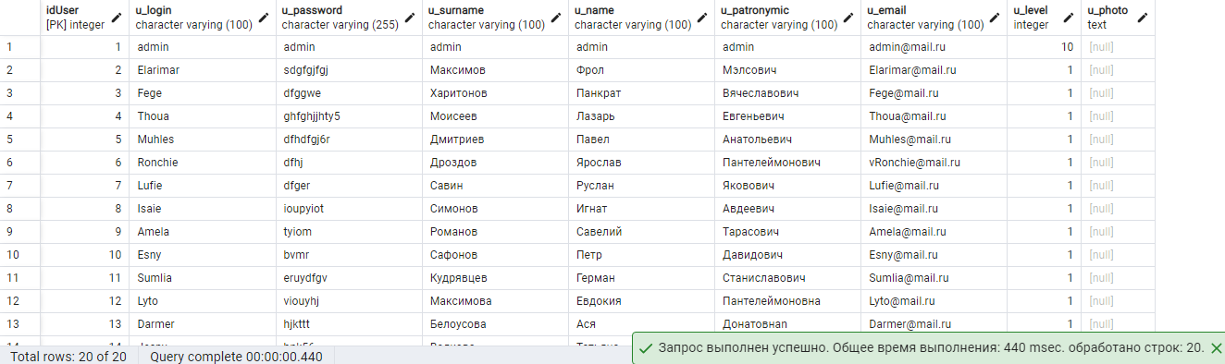Рисунок 2 Таблица данных user

Содержимое таблиц seeker (Соискатель), employer (Работодатель) и worker (Работник) представлены на рисунках 3, 4, 5, соответственно.

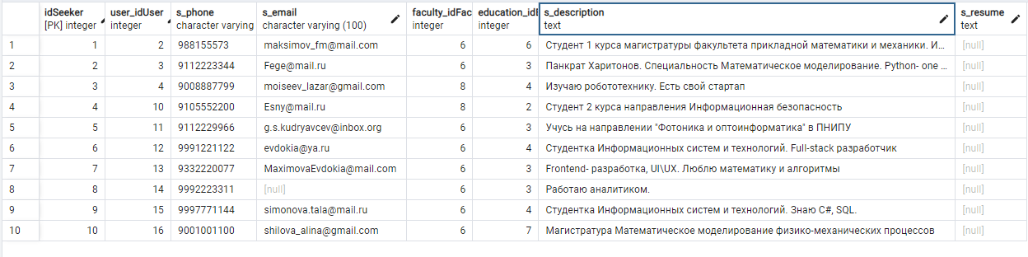

Рисунок 3 Данные таблицы seeker

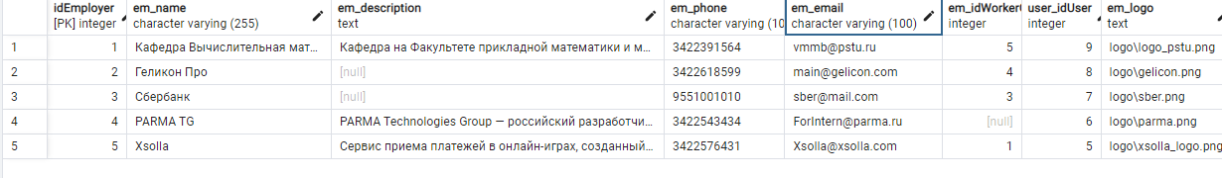

Рисунок 4 Данные таблицы employer

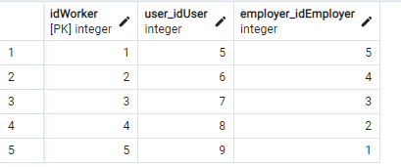

Рисунок 5 Данные таблицы worker

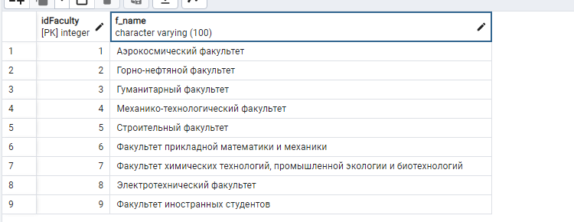

Рисунок 6 Данные таблицы faculty

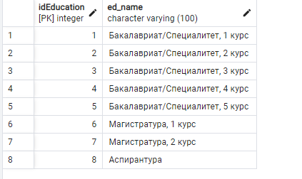

Рисунок 7 Данные таблицы education

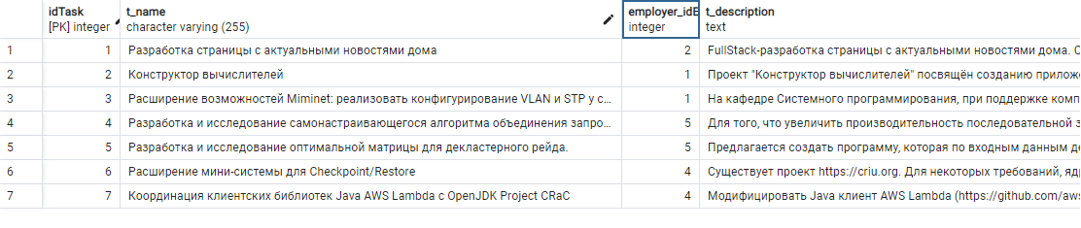

Рисунок 8 Данные таблицы task, 1 часть

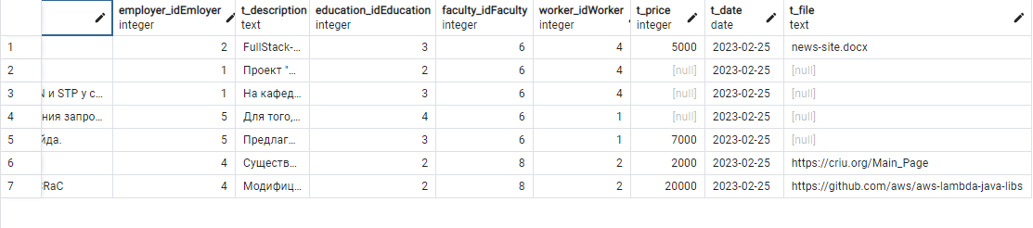

Рисунок 8 Данные таблицы task, 2 часть

# 2.6 Вывод по главе

В рамках описываемой лабораторная работы было полностью спроектировано хранилище данных. А именно создана логическая и физическая модель базы данных и реализована БД с тестовыми данными.

1. Проектирование интерфейса КИС

# 3.1 Постановка задачи

## Описание назначения КИС и основного функционала согласно ТЗ.

Автоматизированная информационная система предназначена для автоматизации поиска тем для научных работ и Соискателей для выполнения задач, поставленных Работодателями.

## Цель работы и задачи, которые нужно выполнить для достижения цели:

Цель: Интерфейс, удовлетворяющий функционалу, описанному в ТЗ.

Задачи:

1. Выбрать среду разработку интерфейса;
2. Спроектировать элементы интерфейса (форму авторизации, вид приложения под разными пользователями, редактирование информации в БД, отчеты и реакция на ошибочный ввод).
3. Разработать элементы интерфейса.

# 

# 3.2 Интерфейс

## Обозначить какими средствами, в какой среде, был спроектирован интерфейс:

Интерфейс был спроектирован в графическом редакторе - Figma, это онлайн-сервис для разработки интерфейсов и прототипирования с возможностью организации совместной работы в режиме реального времени.

Figma была выбрана из-за ряда уникальных преимуществ:

* интуитивно понятный интерфейс;
* возможность командной работы через любые удобные браузеры, устройства и ОС;
* система шрифтов Google Fonts;
* возможность сохранить проект в формате Sketch (для Mac OS);
* возможность оставлять комментарии участникам команды;
* отзывчивая техподдержка;
* возможность разрабатывать не просто дизайн, а живой макет;
* облачное хранение.

## Элементы интерфейса:

### i. Форма авторизации

Формы авторизации для соискателя и работодателя выглядят одинаково.

Результат (рис.9, рис.10):

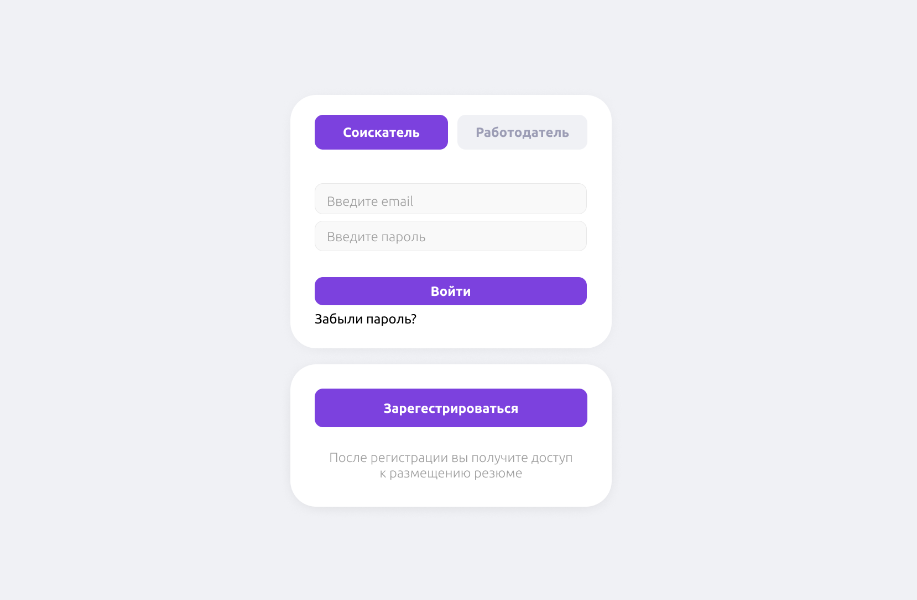 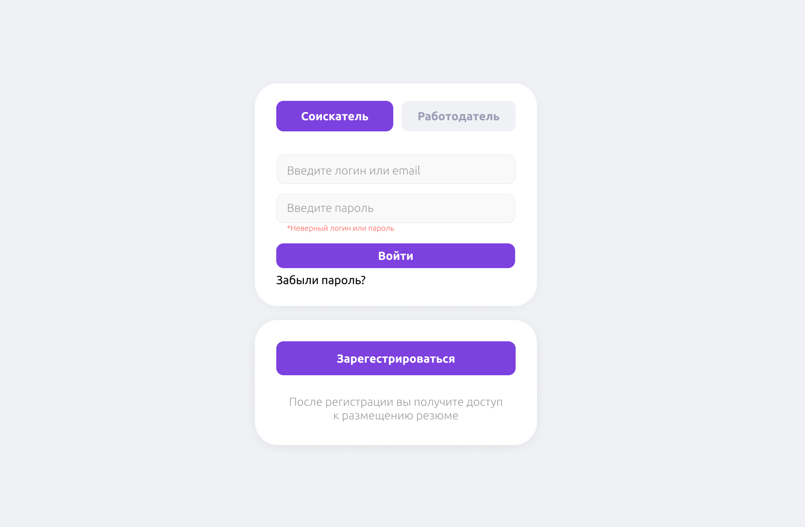

Рисунок 9,10

### ii. Вид приложения под разными пользователями

Функционал ролей:

Администратор:

* редактирование пользователей;
* просмотр списка пользователей;
* удаление пользователей;
* редактирование прав доступа для пользователя;
* блокировка пользователей.

Соискатель:

* редактирование личной информации профиля;
* размещение резюме;
* просмотр списка опубликованных задач;
* отклик на задачу.

Работодатель:

* редактирование публичной информации профиля;
* размещение задачи;
* просмотр резюме Соискателей;
* подтверждение отклика от Соискателя.

Для справки уровни доступа: «1»- заблокированный пользователь, «2»- зарегистрированный пользователь, «3»- Соискатель, «4»- Работник, «5»- Работодатель, «10»- Администратор.

*Пользователь*

Всем пользователям, в том числе и незарегистрированным видны страницы с опубликованными задачами и резюме (рис. 5 и 6, соответственно)

*Соискатель*

Были спроектированы:

1. Форма регистрации соискателя (рис. 12);
2. Страница Мой профиль (рис. 16);
3. Страница Мои отклики (рис. 20). На данной странице отображены Предложения от компаний соискателю, а также Отклики соискателя с возможностью. Также подробный просмотр предложения представлен на рисунке 21;
4. Страница Настройки.

*Работодатель*

Были спроектированы:

1. Модальное окно с формой регистрации работодателя на рисунке 16;
2. Страница настройки с возможностью редактирования, удаления профиля и изменение пароля (рис. 17). Также на этой странице отображены работники этого работодателя и кнопка добавления нового;
3. Страница Мои предложения (рис.22). Страница отображает все предложения от работодателя/ работника, отправленные на резюме соискателя, и их статус;
4. Форма создания новой задачи (рис.23);
5. Страница Мои задачи (рис.24);
6. Форма просмотра откликов соискателей на задачу на рисунке 19. Здесь можно одобрить, отклонить или оставить неподтвержденным статус отклика.

*Работник*

Интерфейс работника совпадает с 3 по 6 пункт Работодателя.

Форма профиля администратора (рис.19). На странице продемонстрировано как администратор может, выделяя конкретного пользователя может редактировать, блокировать и удалять пользователя. Под блокировкой подразумевается снижение уровня доступа до заблокированного «2» уровня.

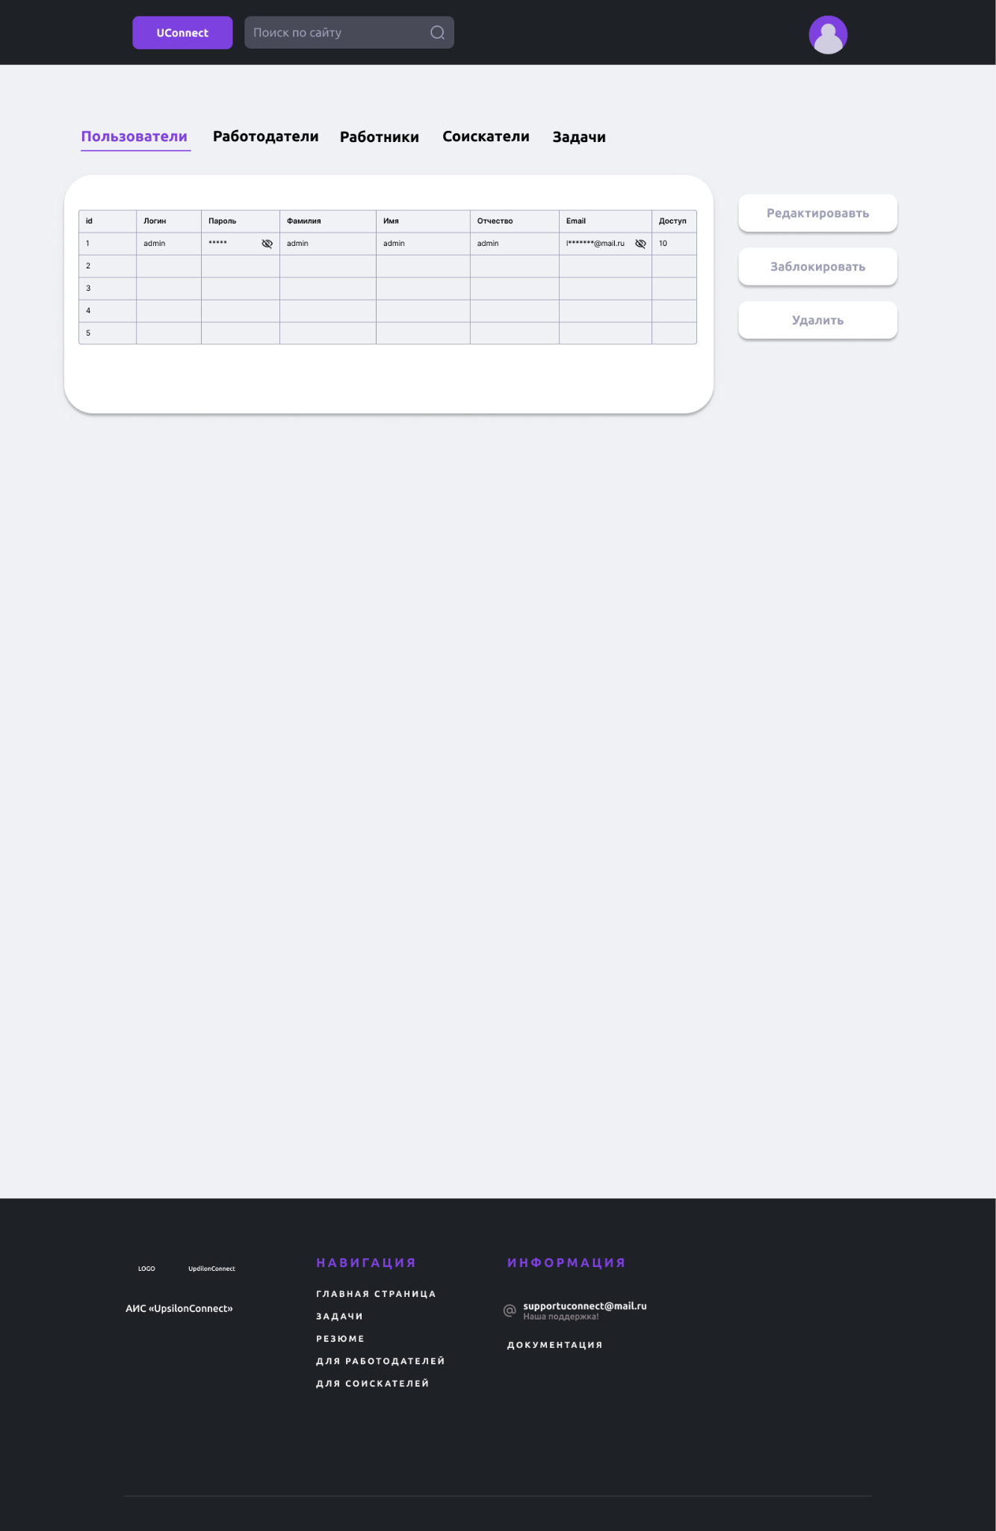

Рисунок 11

Форма страницы с регистрацией для соискателя (рис.12):

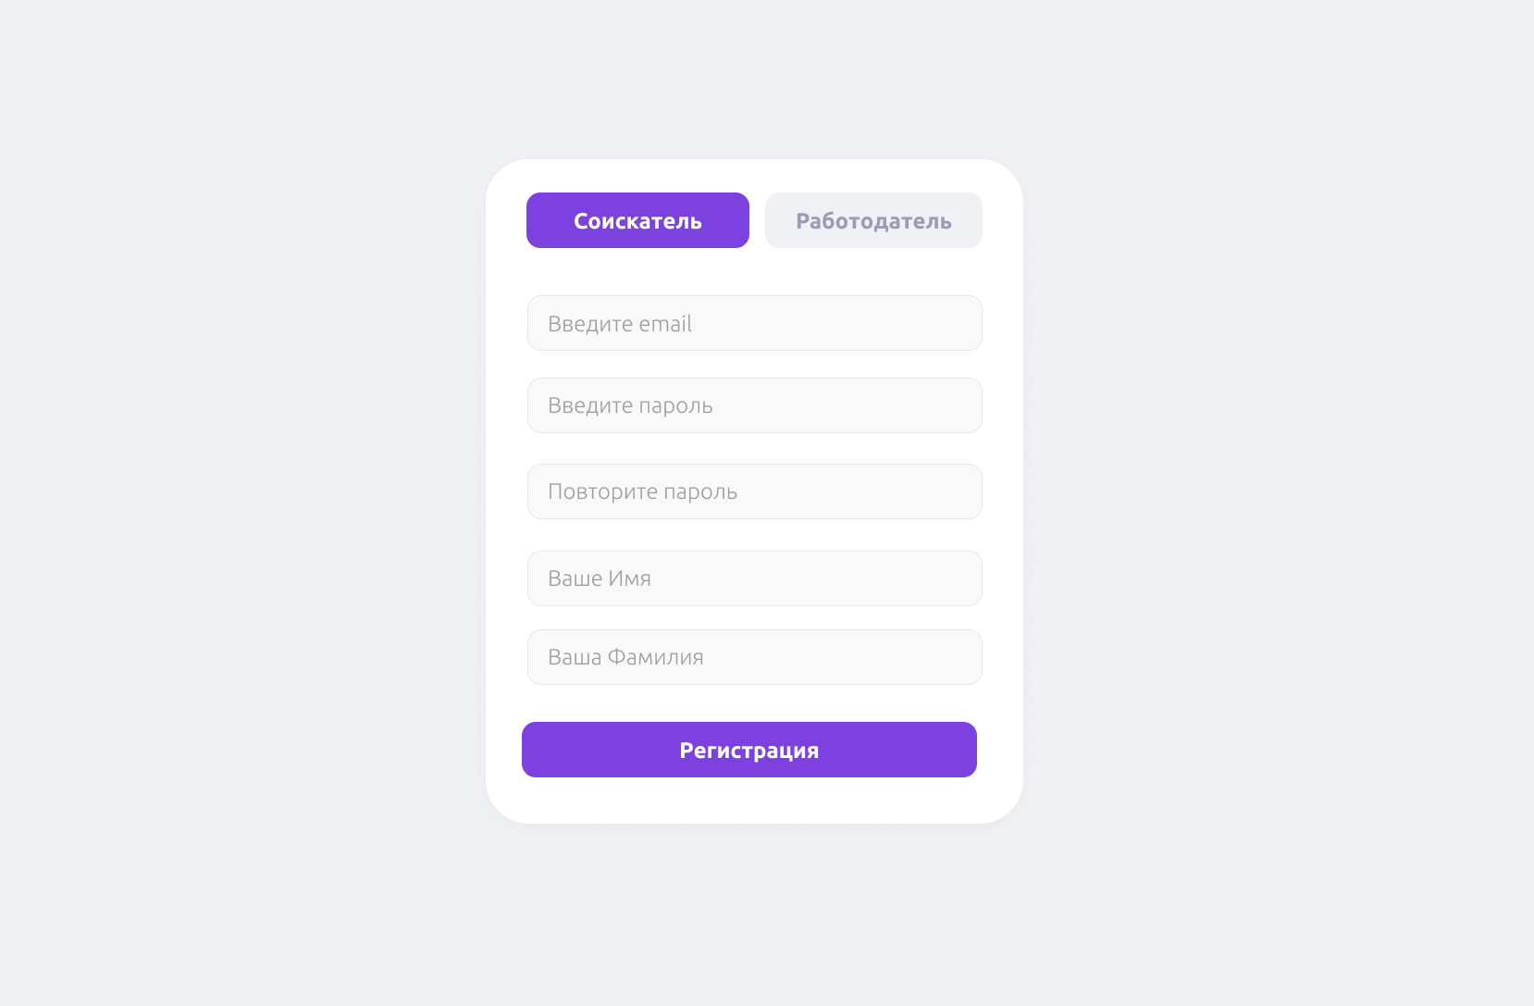

Рисунок 12

Форма меню для авторизированного работника с меню (рис.13):

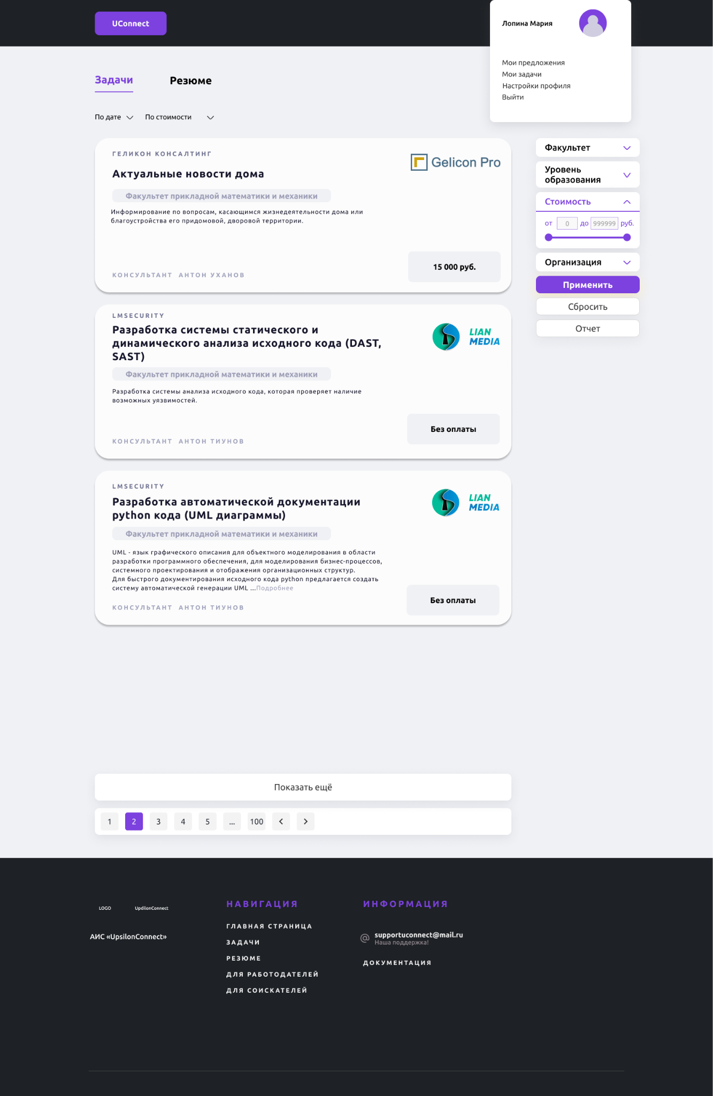

Рисунок 13

Форма страницы для просмотра резюме (рис.14):

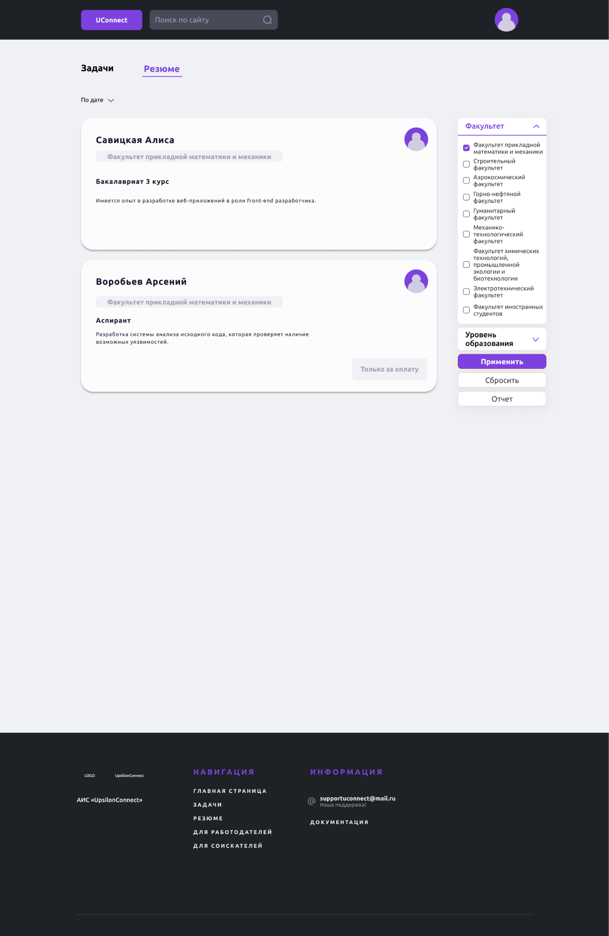

Рисунок 14

Форма страницы регистрации для работодателя (рис.15):

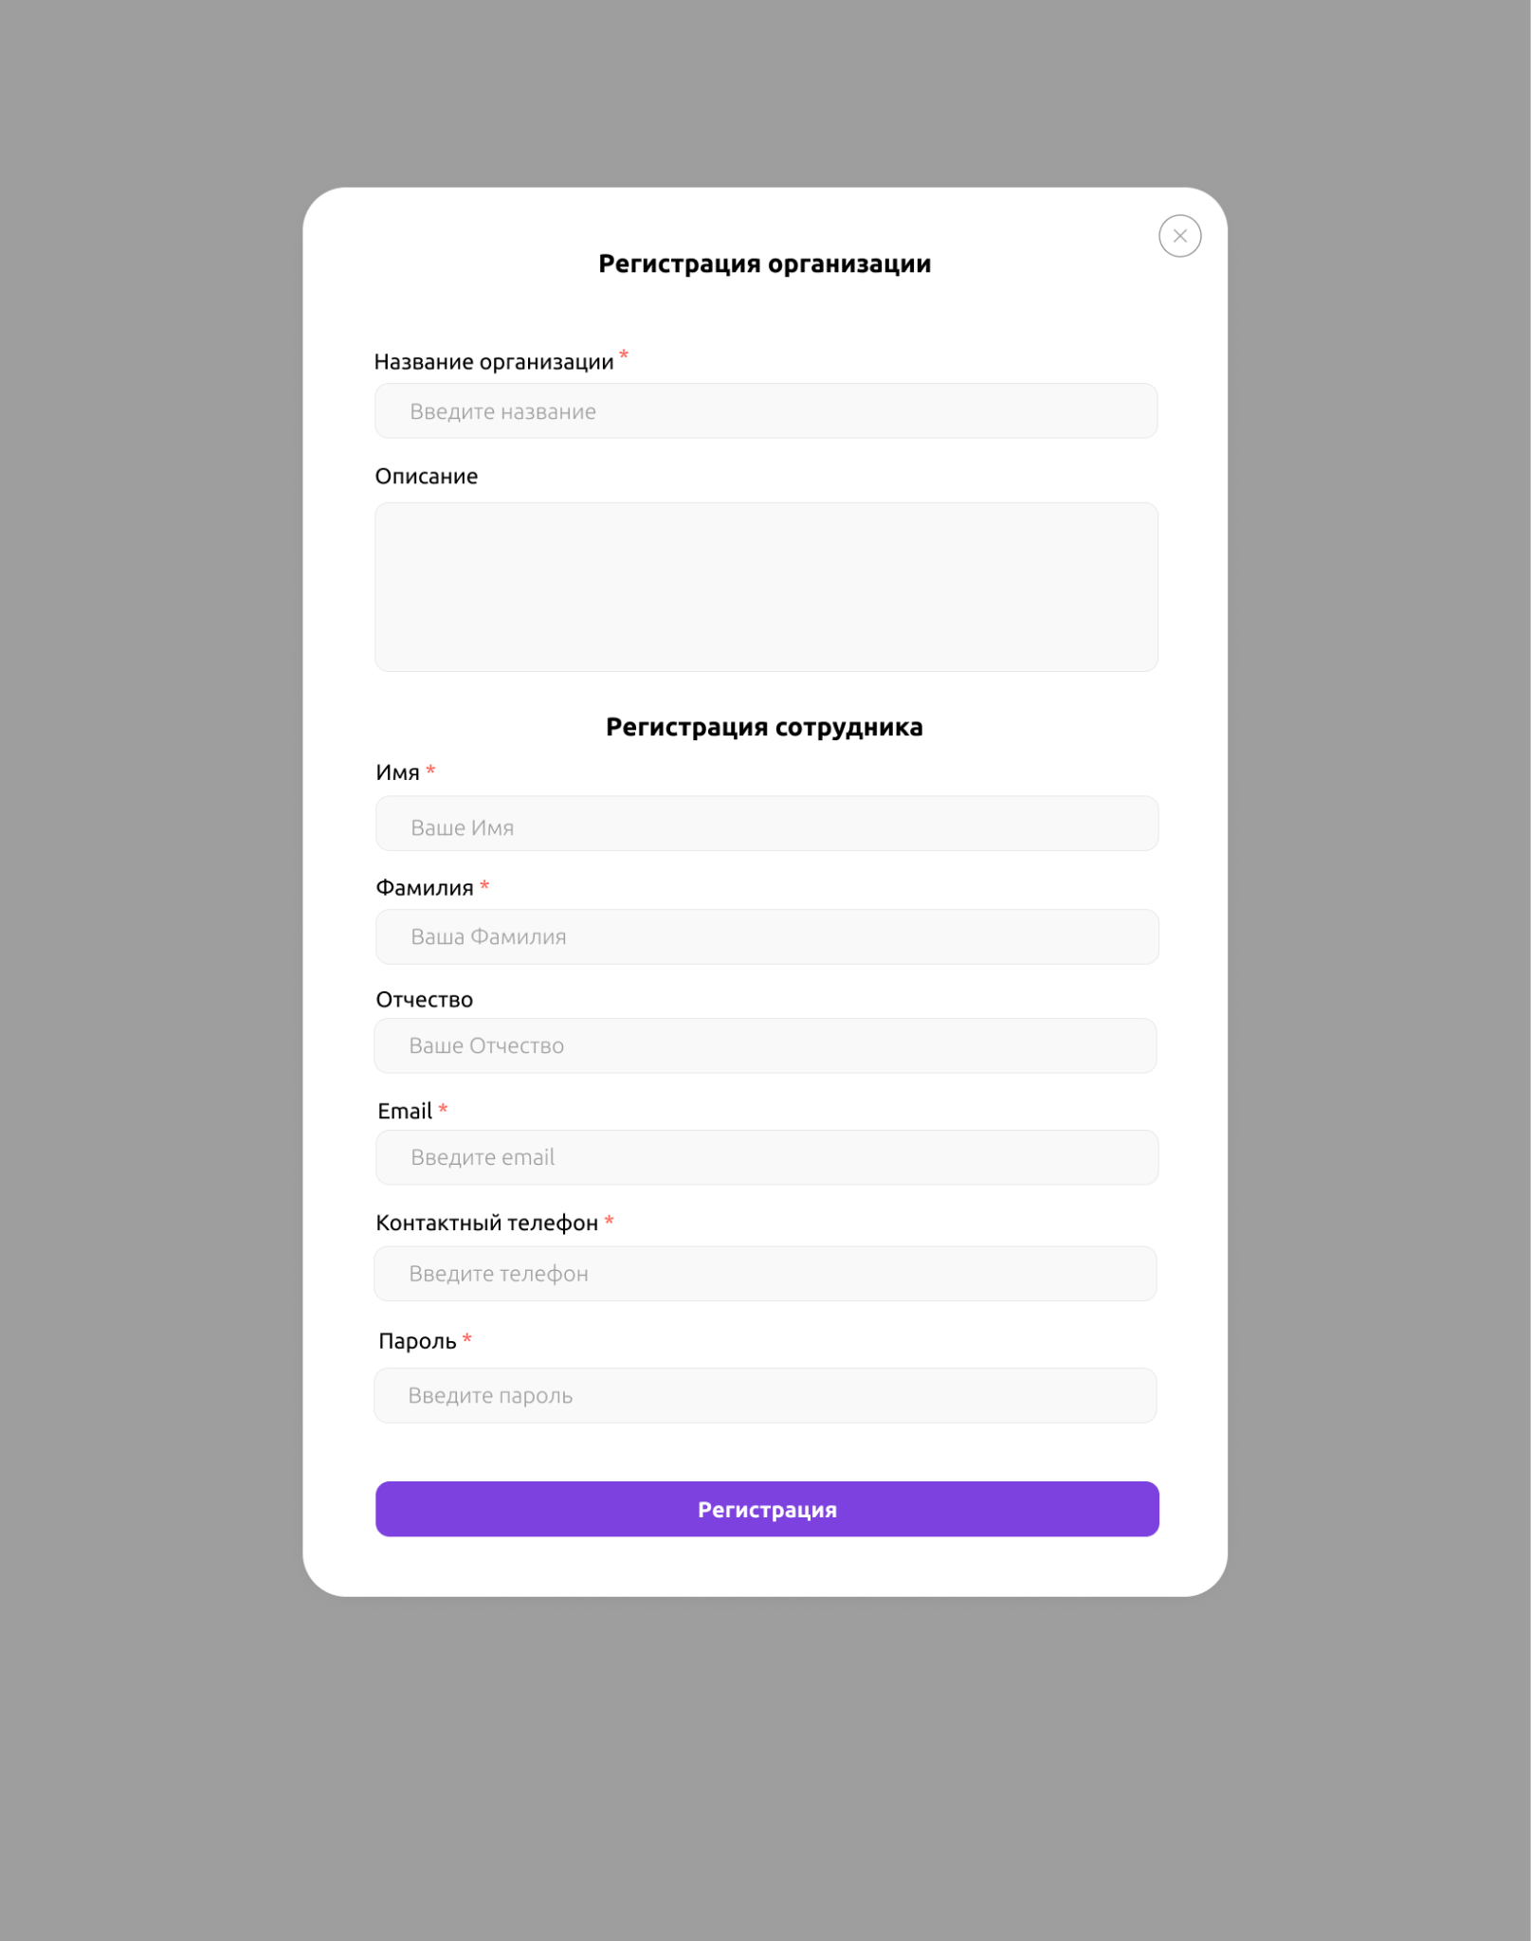

Рисунок 15

Форма профиля для регистрации (рис.16):

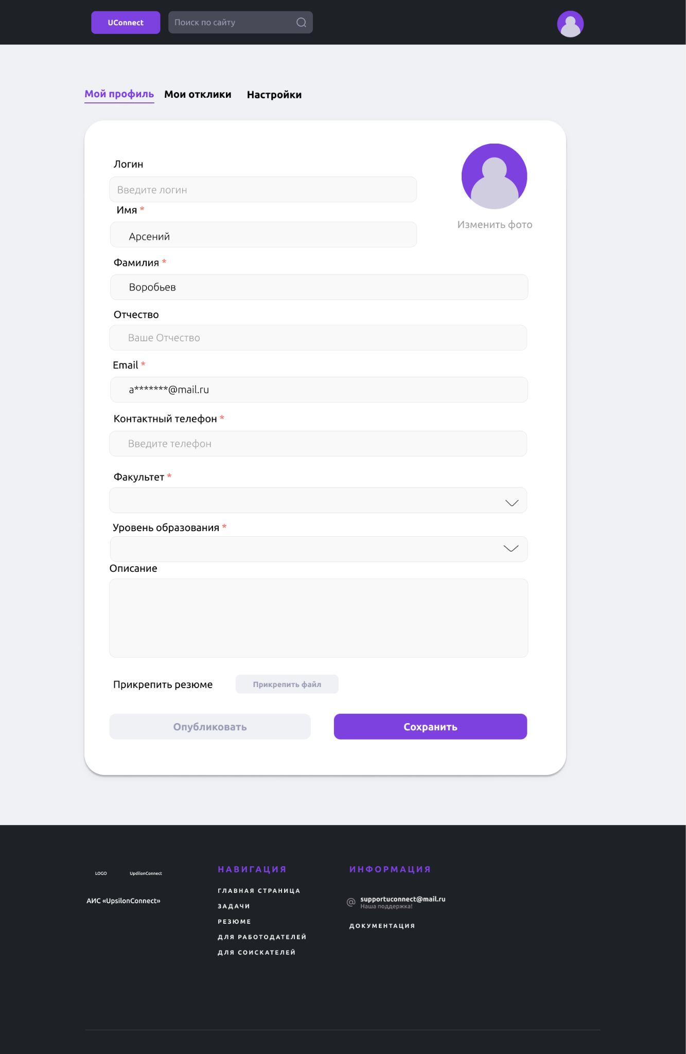 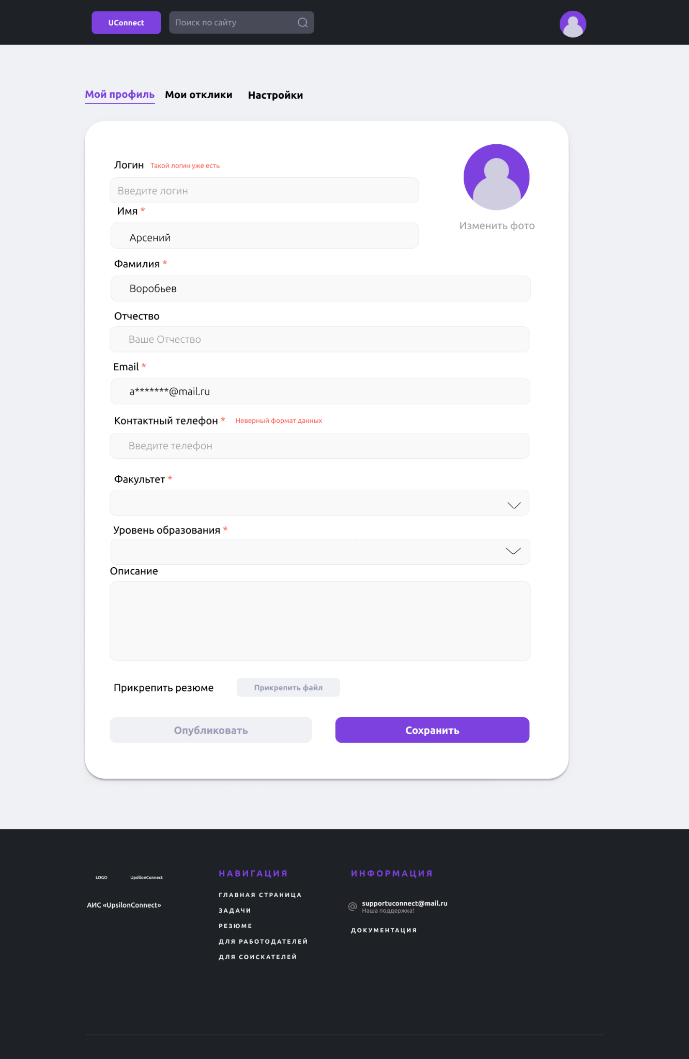

Рисунок 16

Форма настройки профиля (рис.17):

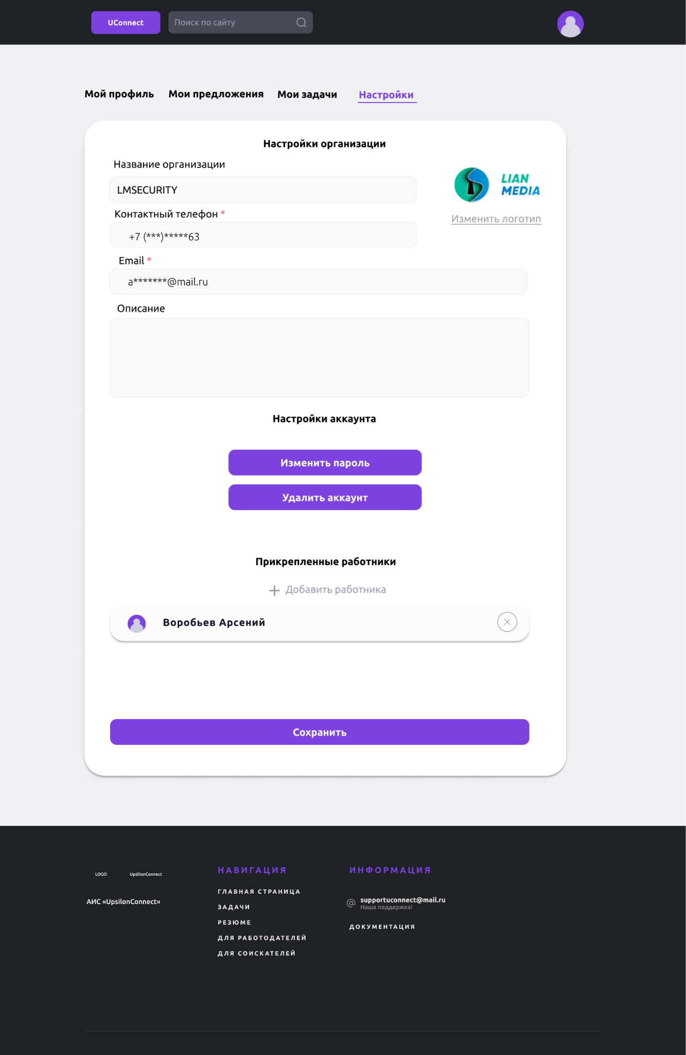

Рисунок 17

Форма страницы задач для автоматизированного пользователя (рис.18):

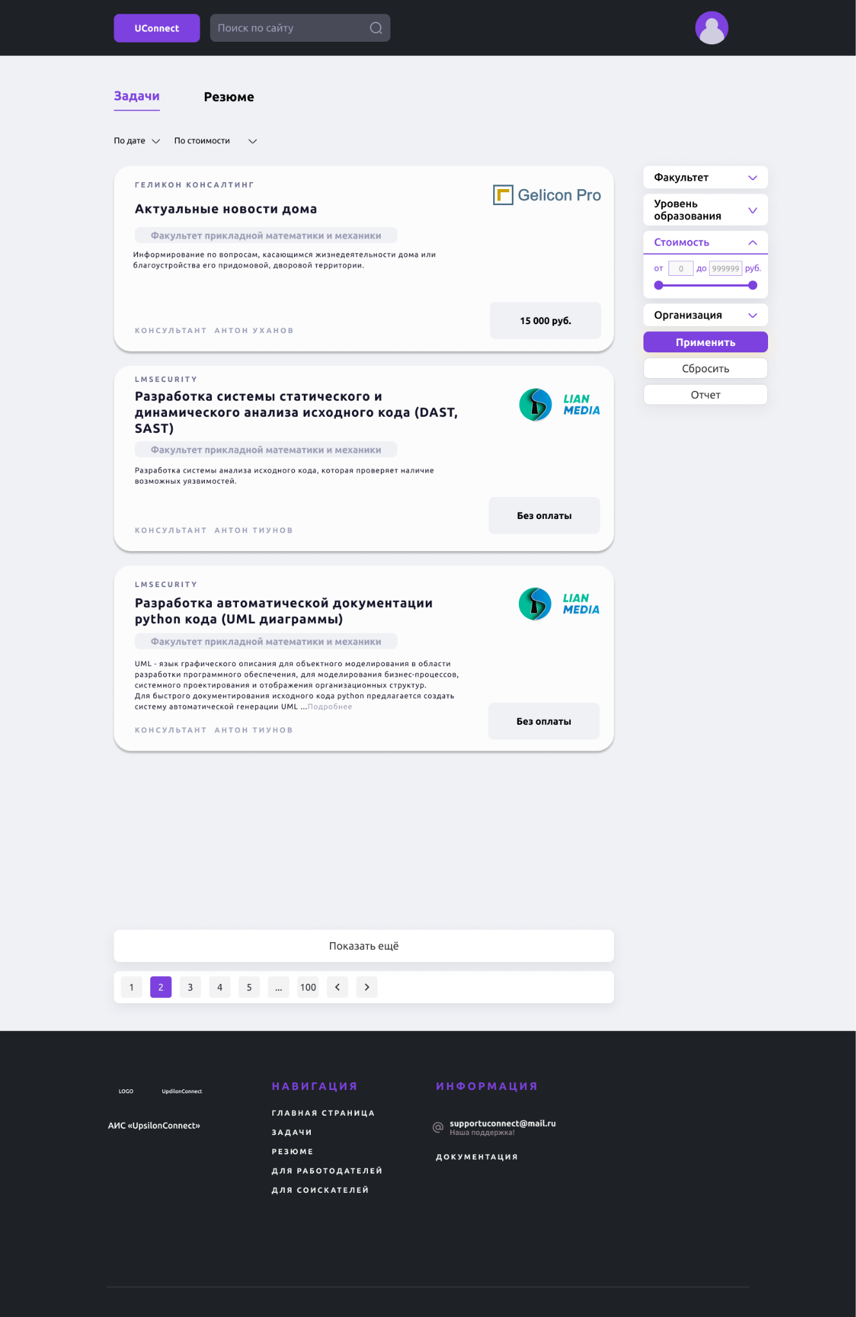

Рисунок 18

Одобрение отклика работником(рис.19). Для каждой задачи можно посмотреть отклики от соискателей на странице мои задачи

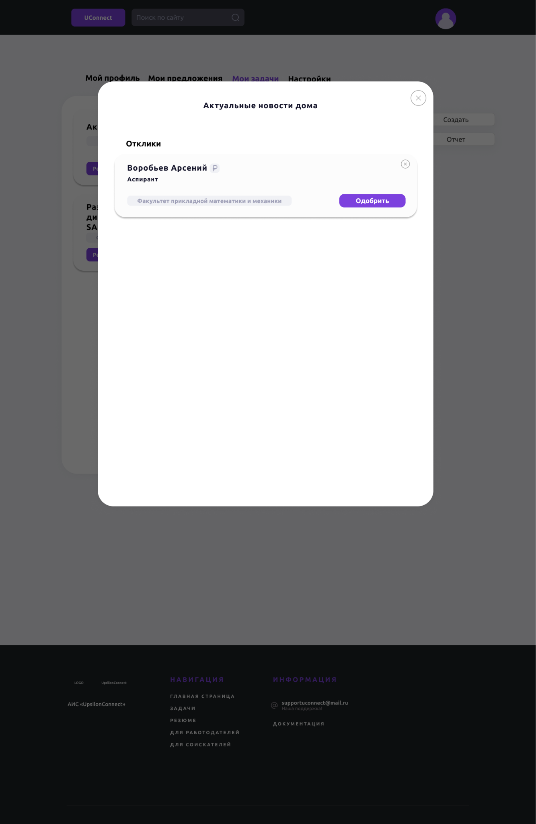

Рисунок 19

Страница соискателя для просмотра откликов на задачи (рис.20):

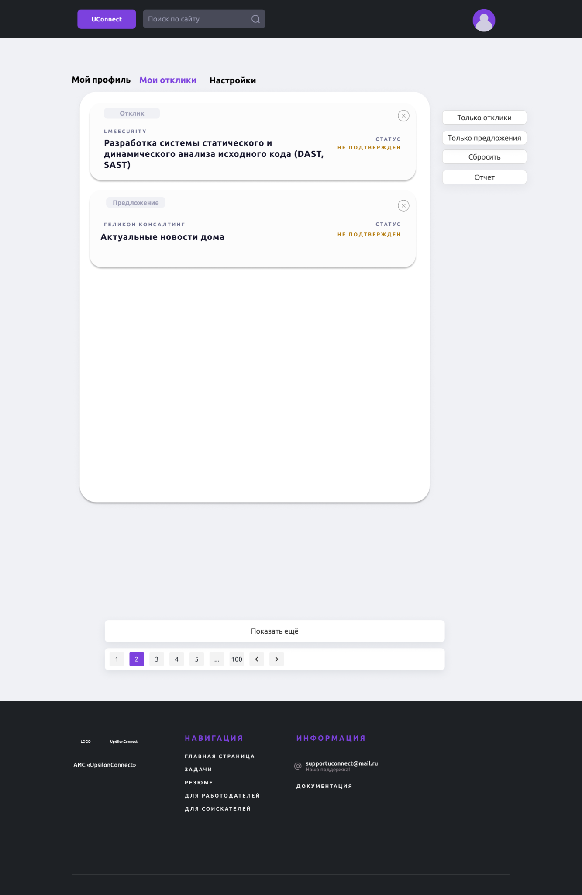Рисунок 20

Форма подробного просмотра на отклик (рис.21):

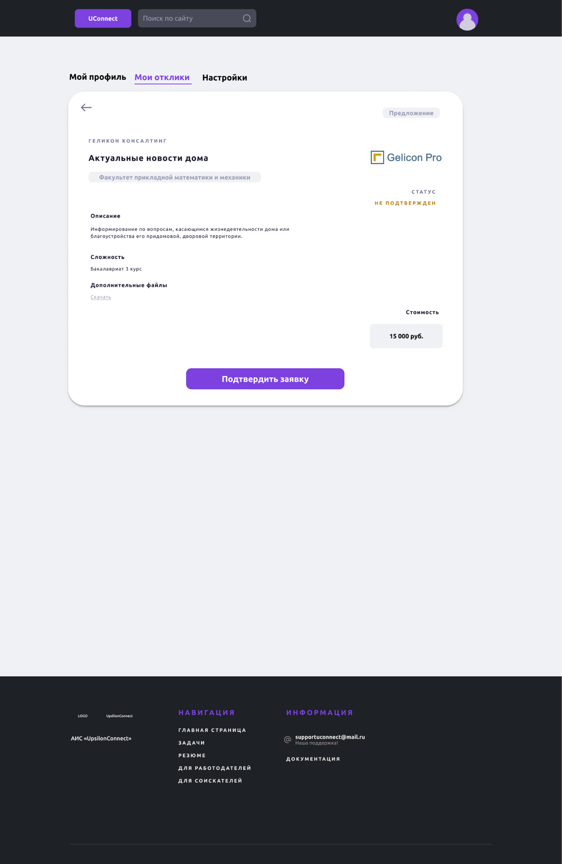

Рисунок 21

Форма отклика на резюме (рис.22):

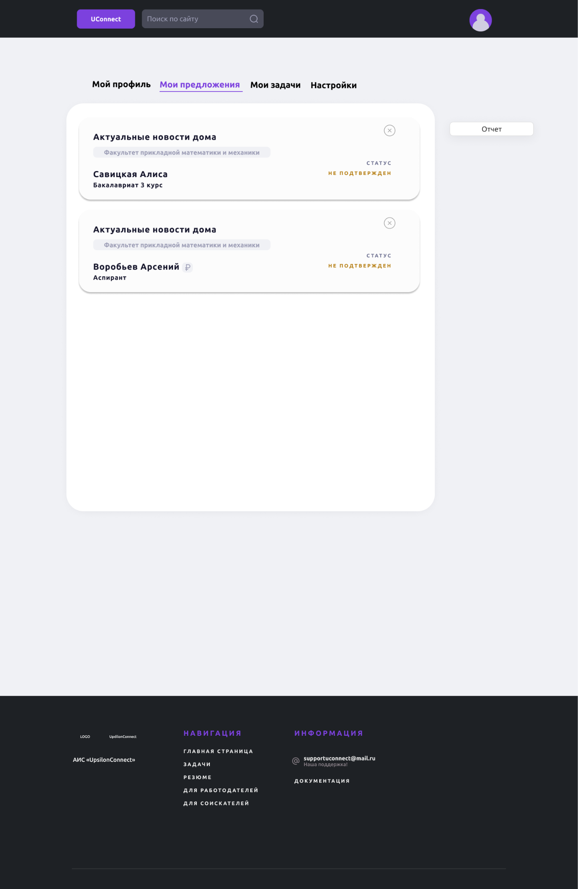Рисунок 22

Форма создании задачи (рис.23):

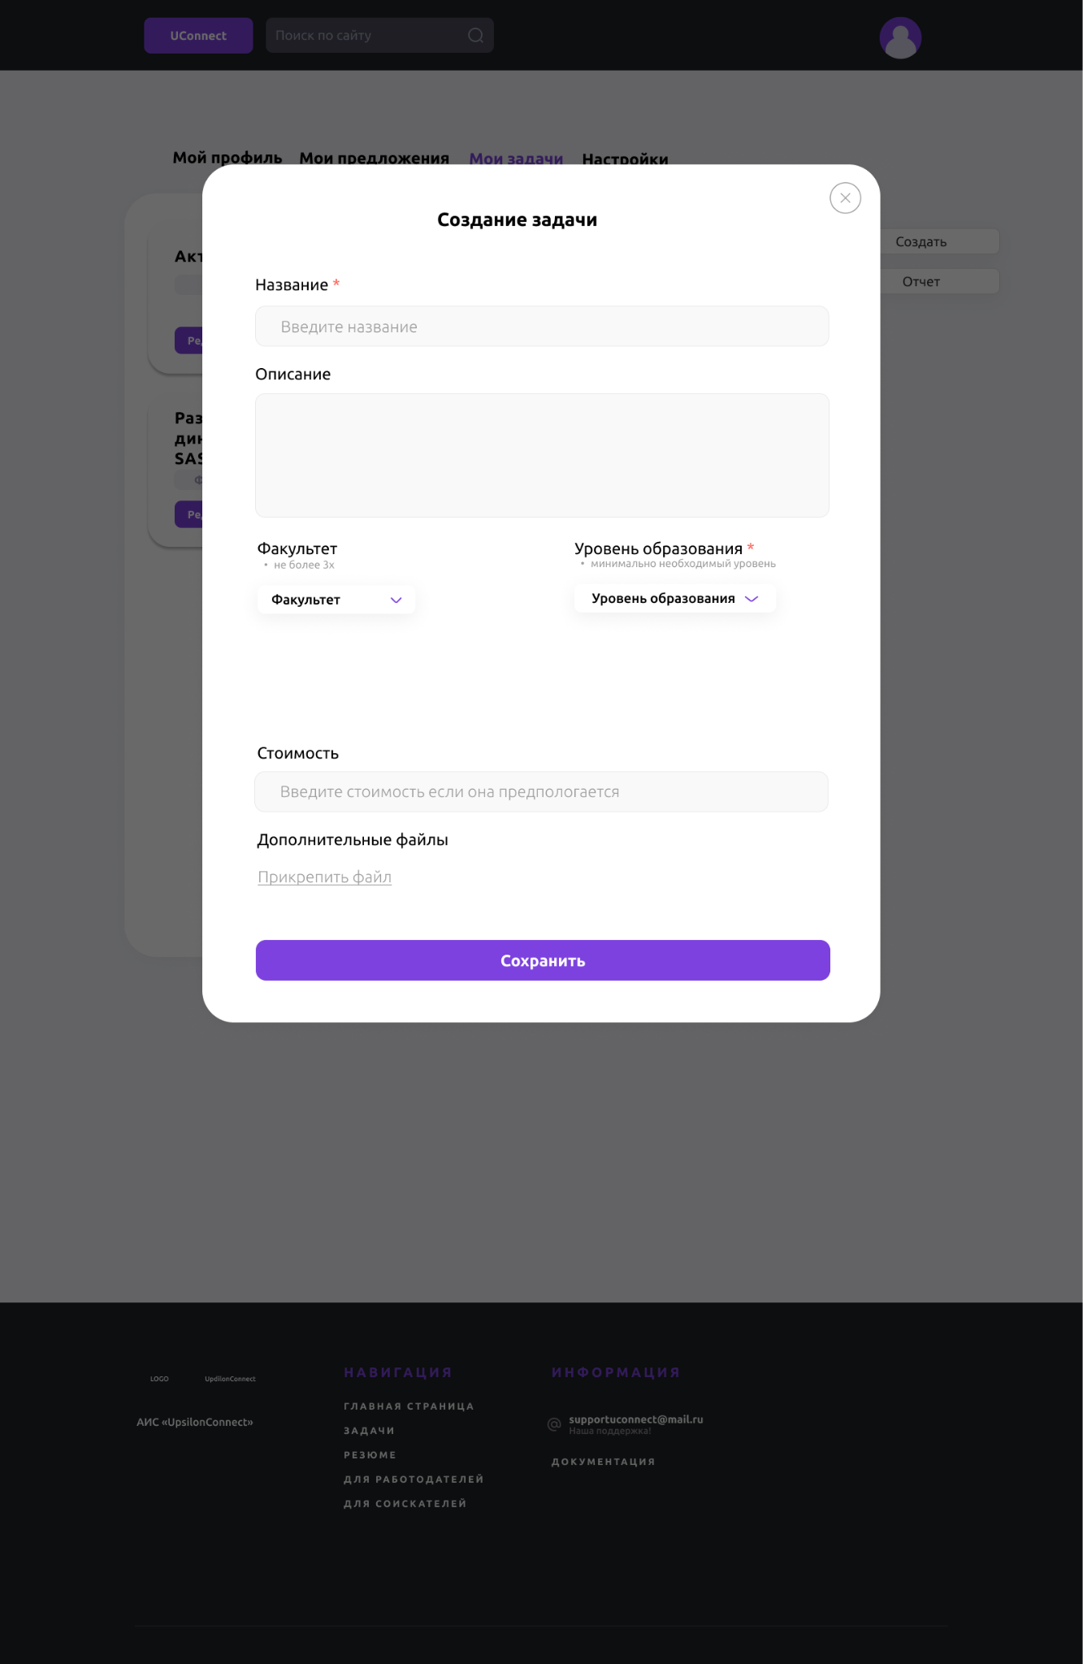Рисунок 23

Форма просмотра задач для работника (рис.24).

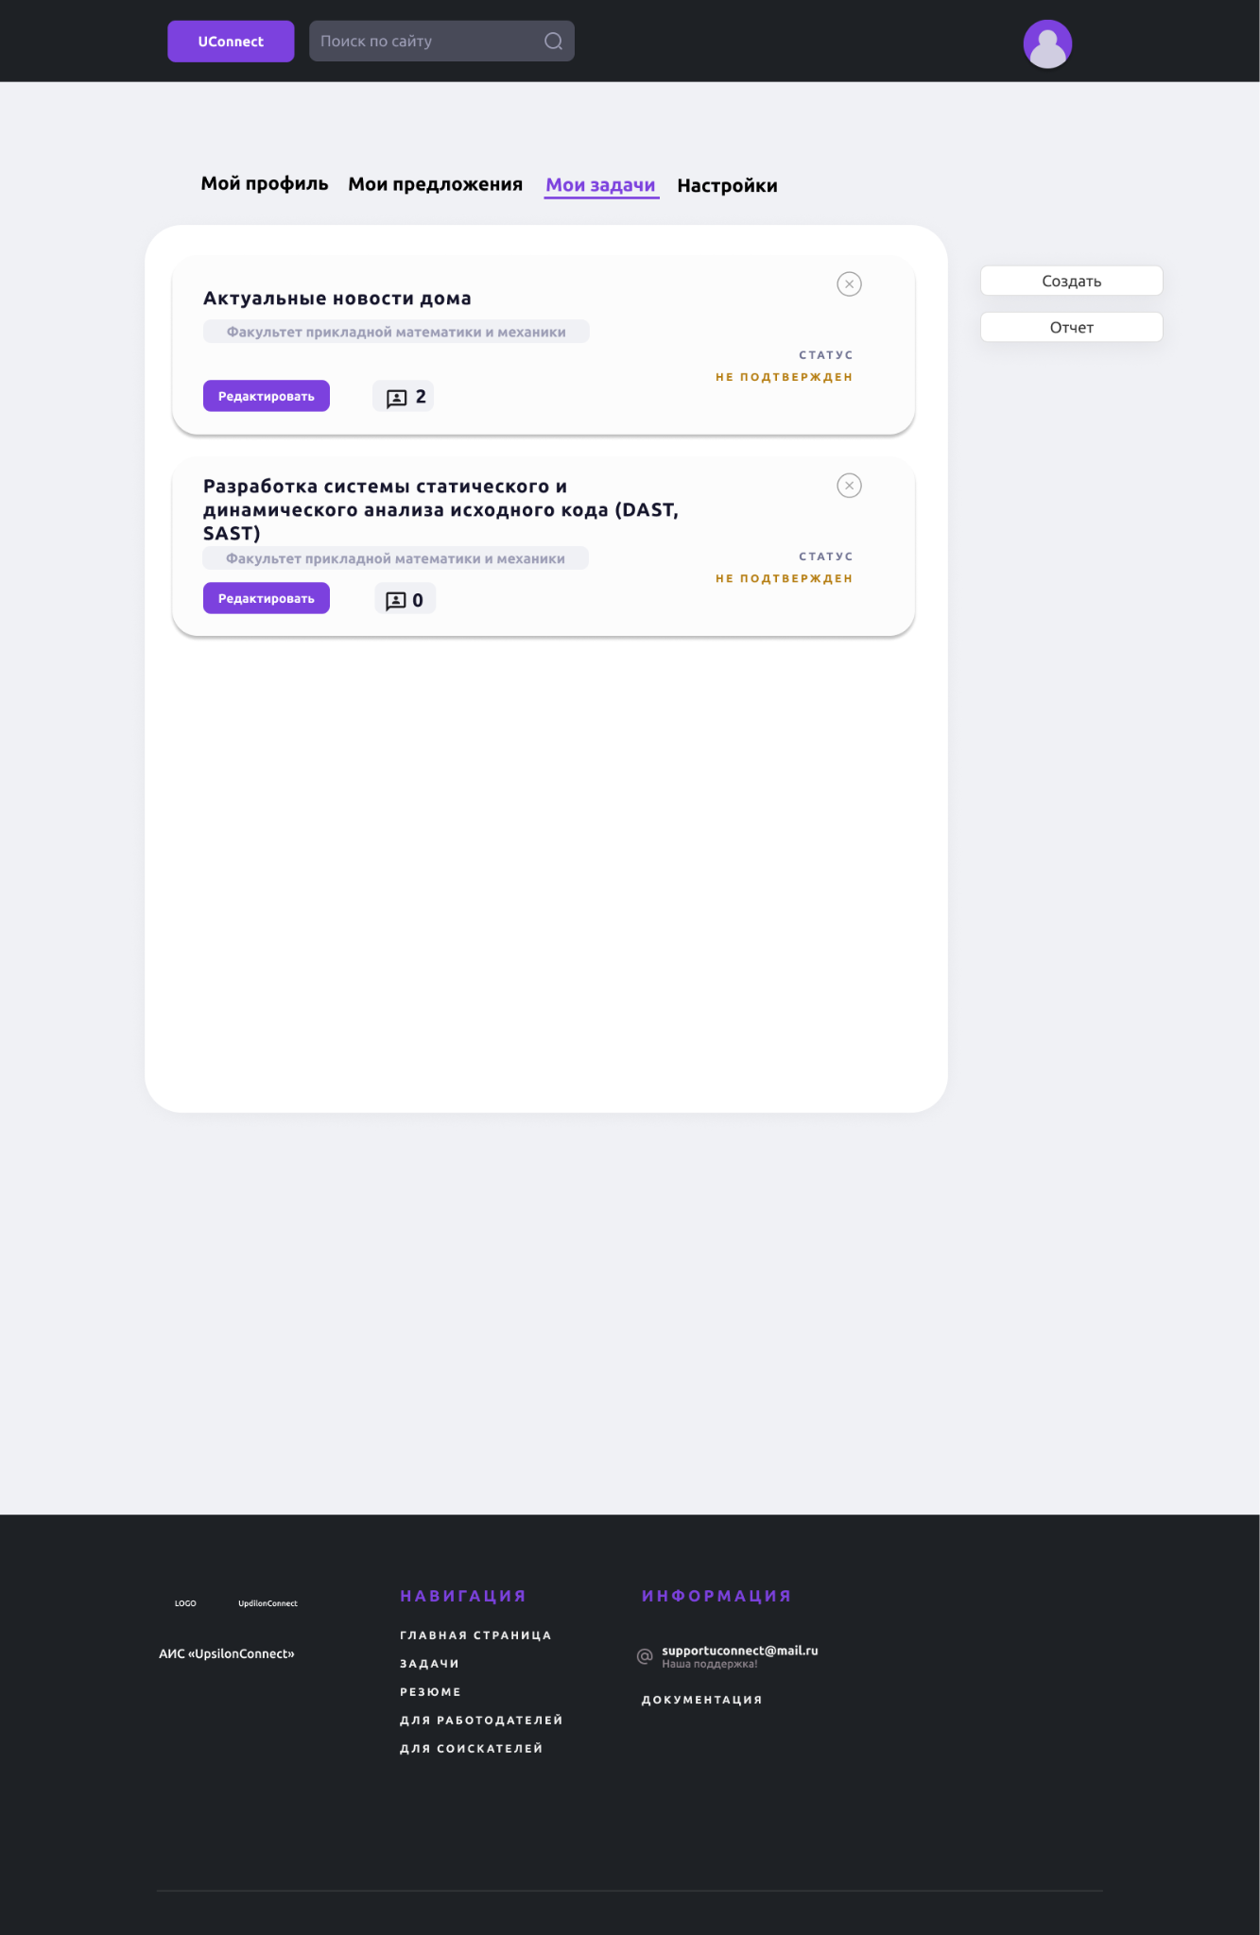

Рисунок 24

### iii. Редактирование информационной составляющей БД

Интерфейс редактирование базы данных

1. администратора приведена на рисунке 11;
2. соискателя приведен рисунке 16;
3. работника и работодателя 17, 22, 23.

### iv. Отчеты

#### 1. Вид в приложении

Есть два вида отчета: выдающая информацию о задаче и о Соискателях.

На странице с задачами, помимо карточек-задач, блока сортировки и фильтрации, необходимо разместить кнопку “Выгрузить отчет” с возможностью выбора необходимого (выпадающий список). Интерфейс приведен на рисунке 13. Перечень отчетов:

1. Отчет, выводящий задачи, отсортированные по дате публикации;
2. Отчет, выводящий все оплачиваемые задачи, для которых требуется знание Python или Java;
3. Отчет, выводящий задачи, опубликованные конкретным Работодателем и содержащие в своём описании «информационные технологии»;
4. Отчет, выводящий все оплачиваемые задачи и отсортированные по убыванию стоимости работы;
5. Отчет, выводящий список задач, опубликованных конкретным Работодателем;
6. Отчет, выводящий задачи содержащий в своем описании «Нейронные сети».

По аналогии на странице с резюме студентов кнопка “Выгрузить отчет”. Интерфейс приведен на рисунке 14.

1. Отчет, выводящий профили Соискателей, являющиеся студентами выше 3 курса;
2. Отчет, выводящий список Соискателей с Электротехнического факультета и Факультета прикладной математики и механики.

#### 2. Вид в файле (файлах) в PDF

Результаты поиска выводятся в соответствии с параметрами, выбранными в фильтре; отчеты выводятся в формате .pdf: в отчетах фиксируются первые 100 результатов.

Для отчетов по задачам:

Происходит выгрузка списка задач (рис. 25). Заполняются ключевые поля для каждой задачи, такие как Название задачи, Название организации работодателя, Описание задачи (ограничение на 255 символов), Стоимость задачи, Информация о работнике (фио, телефон), Необходимый уровень образования, Необходимый/Возможный факультет, Дата публикации.

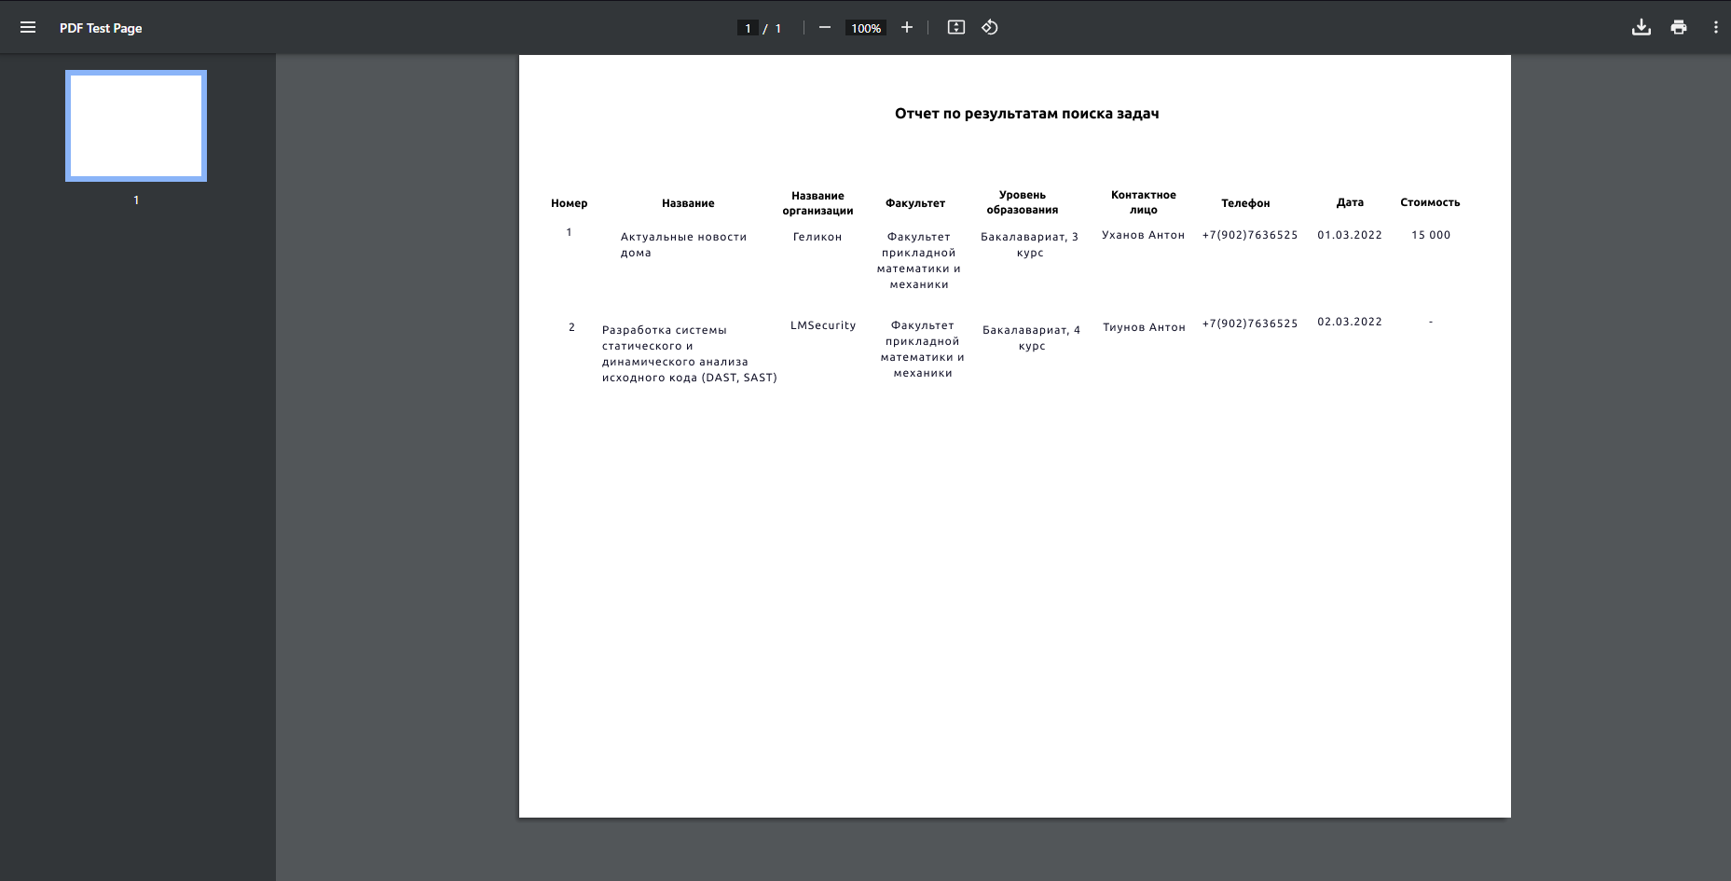

Рисунок 17. Общий вид отчета

Для отчетов по резюме:

Происходит выгрузка списка резюме соискателей. Заполняются ключевые поля для каждого резюме: ФИО соискателя, контактная информация: телефон и имейл, название факультета, уровень образования, описание соискателя о себе.

Для формирования отчета будем использовать [опенсорс-решение для автоматизации отчетности JasperReports](https://habr.com/ru/company/tinkoff/blog/461719/). Он хорош тем, что это бесплатный опенсорс проект с открытым исходным кодом для генерации динамически заполняющих файлов. в нем представлено множество инструментов. Это Java-библиотека для построения данных работает напрямую из БД. Отчеты могут выводиться на экран, принтер, либо в форматы PDF, RTF,HTML, XLS, CSV и XML. Редактор построения отчетов удобен и понятен, достаточно сделать единую верстку, и библиотека свяжется с вашей БД и заполнит отчет исходя из шаблона-запроса. Возможность использования динамических языков JavaScript и Groovy при реализации логики отчета, реализация подотчетов с неограниченной глубиной вложенности, реализация кросстаблиц. Также является поддерживаемой библиотекой (последний релиз 6.20.0 от июля 2022).

### ***v. Реакция ИС на ошибочные данные***

Типы ошибок: 400, 403, 404, 500, 502, 503

Формат **«4XX»** – это ошибки, возникающие вследствие деятельности клиента, а **«5XX»** – результат ошибки сервера. Если при обращении к сетевому ресурсу всплывает сообщение с ошибкой в виде **«4XX»**, то, скорее всего, пользователи могут ее самостоятельно исправить.

Ошибки вида **«5XX»** – это ошибки сервера, которые означают, что пользователи не оказывали влияния на результат, приведший к возникновению ошибки, и источником сбоя является неработающий сервер, к которому пользователи пытаются получить доступ.

**«400 Bad Request» («ошибка неверного запроса»)**: возникает, когда сервер не может полноценно понять и корректно обработать запрос. Нужно модальное окно ошибки 400 - введен неверный запрос. (пути возможного решения (их писать не нужно, это для ознакомления): обновите страницу, перепроверьте «URL- адрес», произведите поиск страницы на сайте, очистите файлы «cookie» и содержимое кэша используемого веб-браузера).

**«403 Forbidden» (ошибка «запрещено»**) : возникает при попытке доступа к странице или сетевому ресурсу, к которым у пользователя нет соответствующего разрешения.Нужно модальное окно для ошибки 403 - доступ запрещен. (пути возможного решения (их писать не нужно, это для ознакомления): обновите страницу, повторно проверьте «URL- адрес», проверьте собственные разрешения)

**«404 Not Found» (ошибка «не найдено»)** : возникает после неудачной попытки ввести **«URL»** искомой страницы или перейти по соответствующей ссылке, которая на сервере абсолютно не представлена. Нужна страница ошибки 404 - страница не найдена (написать запись - по вашему запросу ничего не найдено), а также пути ее возможного решения: убедитесь в правильности «URL- адреса», осуществите поиск требуемой страницы на сайте.

Ко всем **5ХХ** выдавать окно с “кружочком” загрузки (спиннер, троббер или вращающийся прелодер), а также варианты решения ошибки: обновите страницу обращения, обратитесь к ресурсу позже.

**«500 Internal Server Error» («внутренняя ошибка сервера»)** : означает, что на сетевом ресурсе, к которому непосредственно происходит обращение, существует определенная неполадка и сервер не может предоставить более конкретную информацию. Нужна страница ошибки 500 - внутренняя ошибка сервера, а также пути ее возможного решения: обновите страницу обращения, обратитесь к ресурсу позже, свяжитесь с администрацией сайта.

**«502 Bad Gateway» («ошибка шлюза»)** : посещаемый вами сервер пытался получить некоторую информацию с другого сервера, но получил неверный ответ. Нет интеграции с другими серверами. **Нет необходимости делать страницу** ошибки 502 - ошибка сервера, а также пути ее возможного решения: обновите страницу после отображения сообщения об ошибке, проверьте, доступен ли сайт для других пользователей, попробуйте получить доступ к веб-сайту позже, выполните очистку «cookie» и содержимого кэша пользовательского браузера.

**«503 Service Unavailable» (ошибка «сервис недоступен»)**: сервер временно не может обработать запрос пользователя. Нужна страница ошибки 503 - сервер недоступен, а также пути ее возможного решения:обновите страницу с сообщением об ошибке, проверьте работоспособность ресурса, попробуйте выполнить переход на сайт позже.

Формы ошибок 4XX и 5XX. Результат (рис.25, рис.26):

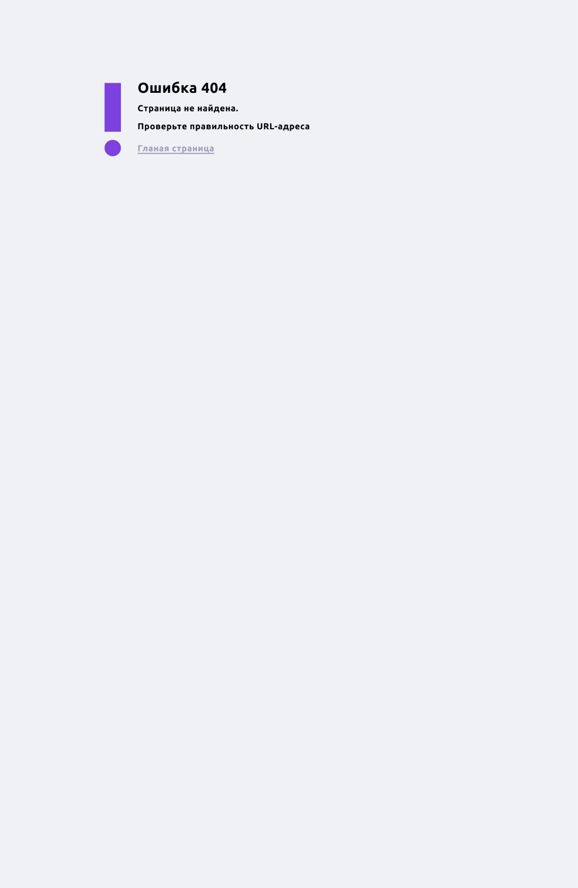

Рисунок 25. Неверный url- адрес

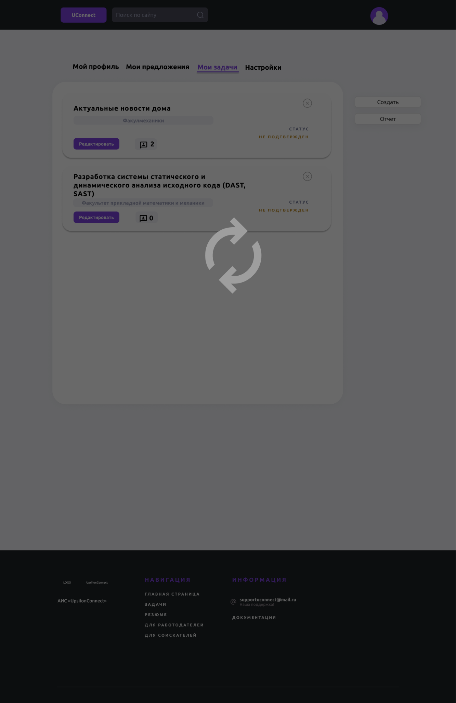

Рисунок 26. Ошибка доступа к серверу

Ошибка на неверный ввод логин и пароль (рис. 10). А ошибка “Неверный формат данных” возникает при заполнении поля номера телефона символами не являющимися цифрами и ошибка “Такой логин уже есть“ (рис. 16).

# 3.3 Вывод

Спроектирован и разработан интерфейс КИС согласно обозначенному в ТЗ функционалу в среде разработки интерфейса FIGMA.

Дальнейшие действия: разработать диаграммы классов для интерфейсной и функциональной части КИС.

1. Разработка структуры классов

# 4.1 Постановка задачи

Автоматизированная информационная система предназначена для автоматизации поиска тем для научных работ и Соискателей для выполнения задач, поставленных Работодателями.

## Цель работы и задачи, которые нужно выполнить для достижения цели:

Цель:

диаграмма классов для интерфейсной и функциональной части АИС, удовлетворяющий функционалу, описанному в ТЗ.

Задачи:

1. Выбрать средства и среду для разработки диаграммы классов;
2. Спроектировать диаграмму классов (форму авторизации, вид приложения под разными пользователями, редактирование информации в БД, отчеты и реакция на ошибочный ввод);
3. Описать назначение классов и их методов.

# 4.2 Диаграмма классов

## Средства для проектирования диаграммы.

Диаграмма классов — это структурная диаграмма языка моделирования UML, которая демонстрирует общую структуру иерархии классов системы, их коопераций, атрибутов, методов, интерфейсов и взаимосвязей между ними. Она широко применяется не только для документирования и визуализации, но также для конструирования посредством прямого или обратного проектирования.

Архитектура была спроетирована в Diagrams.net (ранее draw.io) — это бесплатное кроссплатформенное программное обеспечение для рисования графиков с открытым исходным кодом, разработанное на HTML5 и JavaScript. Его интерфейс используется для создания таких диаграмм, как блок-схемы, каркасы, UML-диаграммы, организационные диаграммы и сетевые диаграммы.

## Проектирование диаграммы классов

Для разработки архитектуры использовался паттерн MVC (рис.27).

**Model-View-Controller** (**MVC**, «Модель-Представление-Контроллер», «Модель-Вид-Контроллер») — это архитектурный паттерн, который разделяет данные приложения и управляющей логики на три отдельных компонента: модель, представление и контроллер — таким образом, что модификация каждого компонента может осуществляться независимо.

Паттерн помогает грамотно организовать собственный код — по функциям каждого конкретного блока. Повышает читаемость, модернизацию и поддержку кода.

* ***Представление*** (*View*) отвечает за отображение данных модели пользователю, реагируя на изменения модели.
* ***Модель*** (*Model*) предоставляет данные и реагирует на команды контроллера, изменяя свое состояние.
* ***Контроллер*** (*Controller*) интерпретирует действия пользователя, оповещая модель о необходимости изменений.

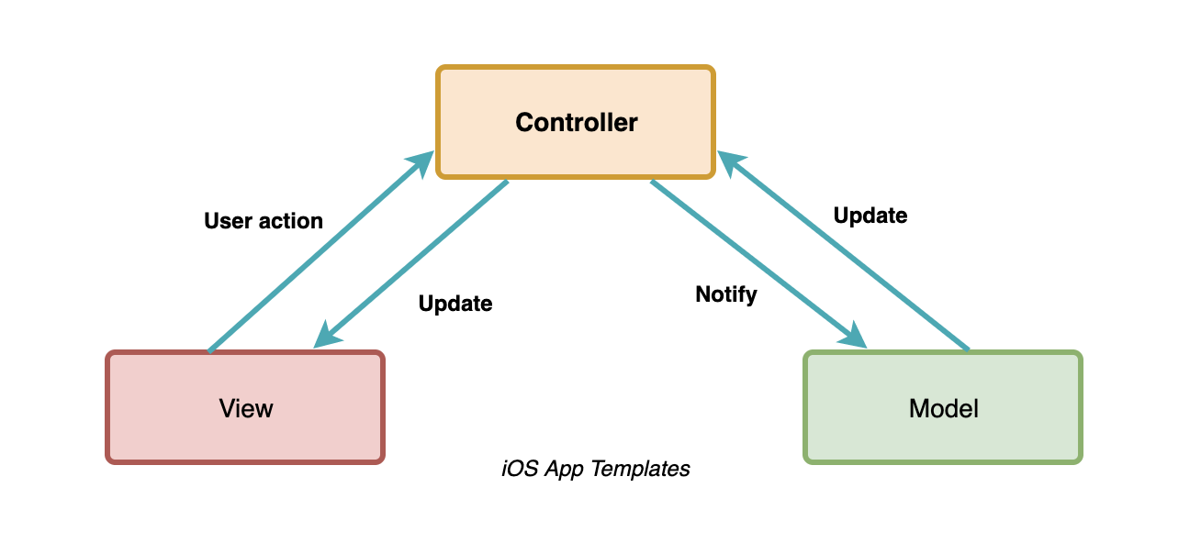

Рис.27-Модель MVC

Была разработана диаграмма классов для АИС “UpsilonConnect” (приложение 2). На диаграмме отображен функционал системы, а именно авторизация, регистрация и выход пользователей, взаимодействие с страницами Задачи, Резюме и личный профиль пользователя, формирование отчета. Далее компоненты паттерна рассмотрены по отдельности. Представление - рисунок 28, контроллер - рисунок 29, модель - рисунок 30.

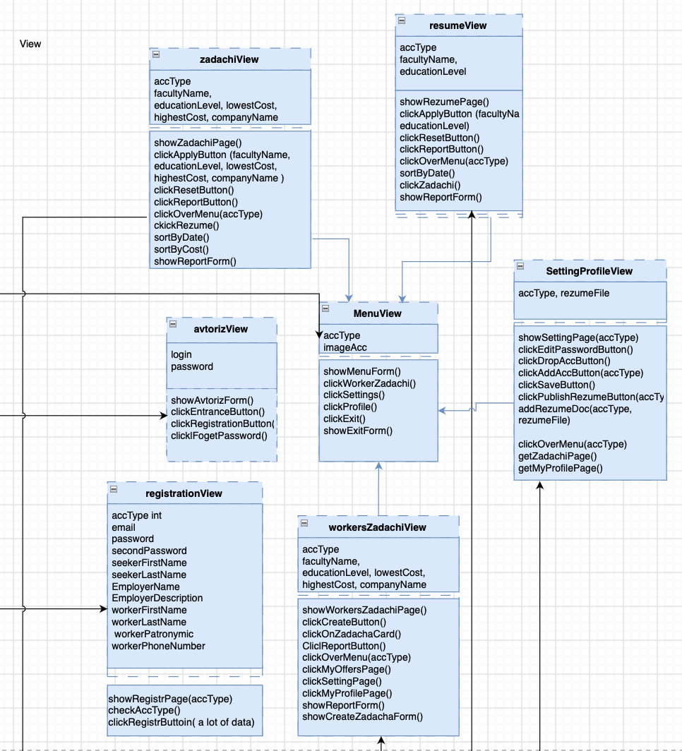

Рис.28 - View

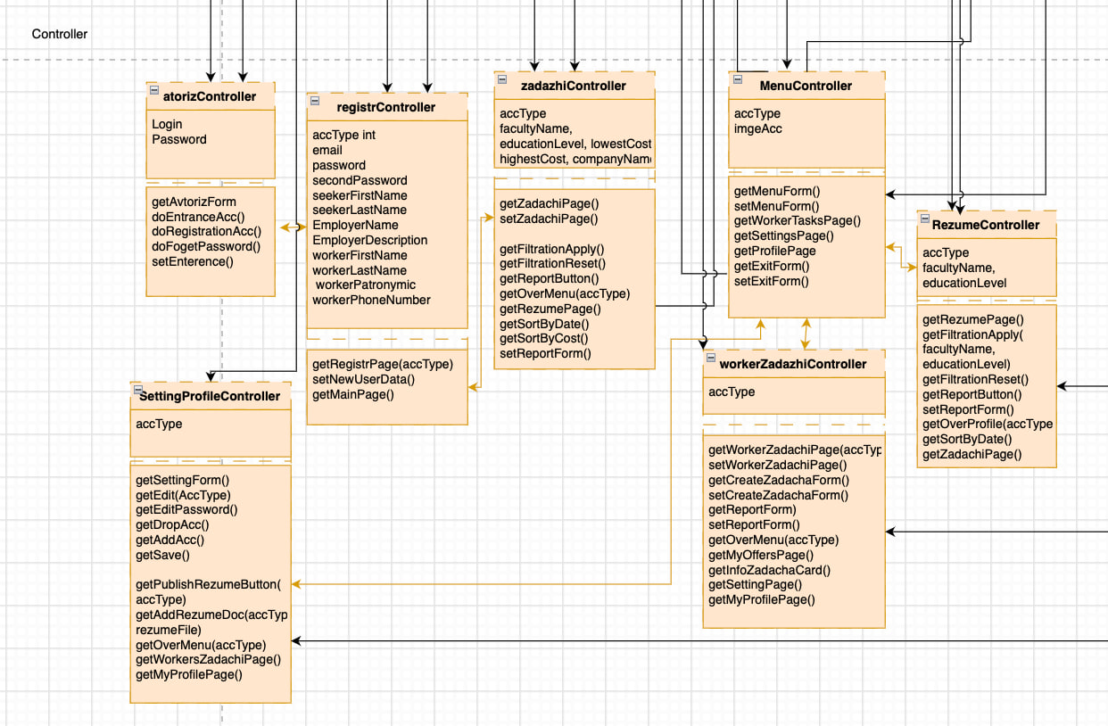

Рис.29 - Controller

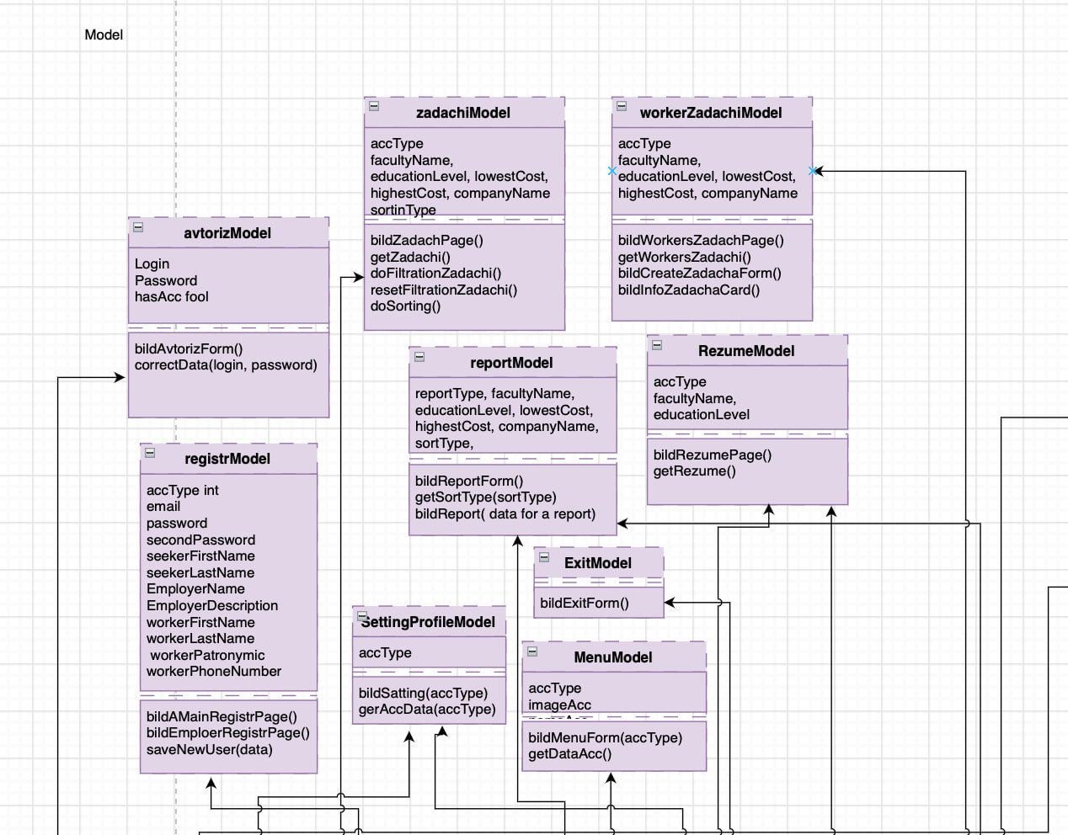

Рис.30- Model

# 4.3 Назначение классов и их методов

В таблице 2 описаны назначения классов и их методов разрабатываемой системы.

Таблица 2 Классы и методы системы UpsilonConnect

| **Имя класса** | **Поле класса** | **Назначение класса** | **Название метода** | **Назначение метода** |
| --- | --- | --- | --- | --- |
| registrationView | accType int  email  password  secondPassword  seekerFirstName  seekerLastName  EmployerName  EmployerDescription  workerFirstName  workerLastName  workerPatronymic  workerPhoneNumber | класс описывает взаимодействие представление регистрации | showRegistrPage(accType) | запрашивает у контроллера страницу регистрации |
| checkAccType() | отправляет запрос с выбором типа пользователя, который выбирает юзер при регистрации. Это влияет на вид формы авторизации. |
| clickRegistrButton( a lot of data) | отправляет данные из полей, которые заполнил пользователь контроллеру и далее сохранение нового пользователя |
| registrController | accType int  email  password  secondPassword  seekerFirstName  seekerLastName  EmployerName  EmployerDescription  workerFirstName  workerLastName  workerPatronymic  workerPhoneNumber | принимает запрос о загрузке страницы от представления и отправляет информацию о новом пользователе | getRegistrPage(accType) | в зависимости от типа аккаунта или же уровня доступа, запрашивает у модели страницу регистрации |
| setNewUserData() | отправляет данные о новом пользователе модели на обработку и сохранение в бд |
| getMainPage() | обращается к контроллеру zadazhiController с запросом отобразить главную страницу с задачами |
| registrModel | accType int  email  password  secondPassword  seekerFirstName  seekerLastName  EmployerName  EmployerDescription  workerFirstName  workerLastName  workerPatronymic  workerPhoneNumber | собирает страницы регистрации и сохраняет нового пользователя в БД | bildAMainRegistrPage() | собирает страницу с формой регистрации |
| bildEmploerRegistrPage() | собирает форму регистрации для пользователя Работодатель |
| saveNewUser(data) | сохраняет данные о новом пользователе в БД |
| avtorizView | login  password | класс описывает взаимодействие представление авторизации | showAvtorizForm() | запрашивает у контроллера страницу авторизации |
| clickEntranceButton() | запрашивает у контроллера разрешение на вход в систему |
| clickRegistrationButton() | запрашивает и переходит у контроллера переход на страницу регистрации |
| clicklFogetPassword() | запрашивает у контроллера разрешение на переход на страницу забыт пароль |
| atorizController | Login  Password | принимает запросы о авторизации от представления, отправляет и достает информацию из/в модель | getAvtorizForm() | переход на страницу авторизации |
| doEntranceAcc() | делает запрос на вход в систему |
| doRegistrationAcc() | делает запрос на переход на страницу регистрации |
| doFogetPassword() | делает запрос на переход на страницу пароль забыт |
| setEnterence() | происходит вход в систему |
| avtorizModel | Login  Password  hasAcc fool | Достает и проверяет данные об аккаунте из БД и передает их в контроллер | bildAvtorizForm()) | Собирает форму авторизации |
| correctData(login, password) | проверяет данные об аккаунте на корректность |
| MenuView | accType  imageAcc | класс описывает взаимодействие представление меню | showMenuForm() | запрашивает у контроллера страницу меню |
| clickWorkerZadachi() | отправляет запрос на переход на страницу задач работника |
| clickSettings() | отправляет запрос на переход в настройки |
| clickProfile() | отправляет запрос на переход на страницу профиля |
| clickExit() | отправляет запрос на переход на страницу выхода из системы |
| showExitForm() | запрашивает у контроллера страницу выхода |
| MenuController | accType  imgeAcc | принимает и реализует запросы от представления, отправляет и достает информацию из/в модель | getMenuForm() | запрос на переход в меню |
| setMenuForm() | делает переход в меню |
| getWorkerTasksPage() | происходит запрос на страницу задач работника |
| getSettingsPage() | запрос на переход на страницу настроек |
| getProfilePage | запрос на переход на страницу профиля аккаунта |
| getExitForm() | запрос на переход на форму выхода из системы |
| setExitForm() | делает переход на форму выхода из системы |
| MenuModel | accType  imageAcc  nameAcc | Достает данные об аккаунте из БД и передает их в контроллер | bildMenuForm(accType) | собирает форму меню аккаунта |
| getDataAcc() | получить данные аккаунта |
| ExitModel | - | Выполняет выход из системы | bildExitForm() | собирает форму выхода из системы |
| zadachiView | accType  facultyName,  educationLevel, lowestCost,  highestCost, companyName | необходим для отображения одной из основных страниц системы Задачи, а также позволяет отсортировать и отфильтровать данные страницы и выгрузить отчет | showZadachiPage() | отправляет запрос контроллеру на отрисовку страницы задачи |
| clickApplyButton (facultyName,  educationLevel, lowestCost,  highestCost, companyName) | отправляет запрос на обновление содержимого страницы исходя из выбранных пунктов фильтрации по кнопке Применить |
| clickResetButton() | отправляет запрос на фильтрации контроллеру |
| clickReportButton() | спрашивает создание отчета у контроллера |
| clickOverMenu(accType) | запрос на отрисовку Меню по клику, в зависимости от типа аккаунта пользователя |
| clickRezume() | запрос Контроллеру на переход на другую страницу Резюме |
| sortByDate()  sortByCost() | запрос на сортировку содержимого страницы |
| showReportForm() | отображает отчет по выбранным параметрам |
| zadazhiController | accType  facultyName,  educationLevel, lowestCost,  highestCost, companyName | передача запросов на отрисовку и обновление страницы между моделью и представлением и связь с reportModel | getZadachiPage()  setZadachiPage() | запрос на получение страницы Задачи от модели и отправку отрисованной страницы на представление, соответственно |
| getFiltrationApply()  getFiltrationReset() | запрос на наложение фильтрации на содержимое страницы Модели |
| getReportButton() | запрос модели reportModel на формирование отчета |
| getOverMenu(accType) | запрос на отрисовку Меню модели |
| getRezumePage() | запрос к RezumeController на отрисовку страницы Резюме |
| getSortByDate() | запрос на сортировку содержимого страницы по дате и стоимости, соответственно |
| getSortByCost() |
| setReportForm() | из reportModel возвращает форму с прорисованным отчетом Представлению |
| zadachiModel | accType  facultyName,  educationLevel, lowestCost,  highestCost, companyName  sortinType | собирается страница с опубликованными задачами, реализуется сортировка и фильтрация | bildZadachPage() | собирается страница Задачи |
| getZadachi() | вытягиваются задачи из БД |
| doFiltrationZadachi(вdata) | происходит фильтрация задач на странице по переданным параметрам |
| resetFiltrationZadachi() | происходит сброс фильтрации |
| doSorting(sortinType) | происходит сортировка задач на странице по переданным параметрам |
| reportModel | reportType, facultyName,  educationLevel, lowestCost,  highestCost, companyName,  sortType, | Достает запрашиваемые данные из БД создает на их основании отчет | bildReportForm() | строит форму страницы отчетов |
| getSortType(sortType) | запрос по типу сортировки |
| bildReport( data for a report) | строит форму страницы отчета по данным |
| resumeView | ccType  facultyName,  educationLevel | класс описывает взаимодействие представление резюме | showRezumePage() | запрашивает у контроллера страницу резюме |
| clickApplyButton (facultyName,  educationLevel) | запрашивает у контроллера разрешение на применение и сохранение данных |
| clickResetButton() | запрашивает у контроллера сброс фильтрации |
| clickReportButton() | запрашивает у контроллера отчет |
| clickOverMenu(accType) | запрашивает у контроллера меню аккаунта |
| sortByDate() | производит сортировку по дате |
| clickZadachi() | запрашивает у контроллера данные по задачам |
| showReportForm() | отобразить отчет по параметру |
| RezumeController | accType  facultyName,  educationLevel | принимает и реализует запросы от представления, отправляет и достает информацию из/в модель | getRezumePage() | запрос на переход на страницу резюме |
| getFiltrationApply(  facultyName,  educationLevel) | запрос на применение и сохранение данных |
| getFiltrationReset() | запрос на сброс фильтрации выбранных данных |
| getReportButton() | запрос на вывод отчета |
| setReportForm() | вывод отчета |
| getOverProfile(accType) | запрос на переход на профиль аккаунта |
| getSortByDate() | произвести сортировку по дате |
| getZadachiPage() | получить страницу задач |
| RezumeModel | accType  facultyName,  educationLevel | Передает данные их контроллера в модель и сохраняет их в БД | bildRezumePage() | построить страницу резюме |
| getRezume() | получить данные резюме аккаунта |
| SettingProfileView | accType, rezumeFile | класс описывает взаимодействие представление настроек | showSettingPage(accType) | запрашивает у контроллера страницу настроек |
| clickEditPasswordButton() | отправляет запрос на изменение пароля |
| clickDropAccButton() | отправляет запрос на удаление аккаунта |
| clickAddAccButton(accType) | отправляет запрос на добавление аккаунта |
| clickSaveButton() | отправляет запрос на сохранение данных |
| clickPublishRezumeButton(accType) | отправляет запрос на публикацию резюме |
| addRezumeDoc(accType,  rezumeFile) | отправляет запрос на добавление резюме |
| clickOverMenu(accType) | запрос на переход в меню аккаунта |
| getZadachiPage() | запрос на переход на страницу задач |
| getMyProfilePage() | запрос на переход на страницу профиля |
| SettingProfileController | accType | принимает и реализует запросы от представления, отправляет и достает информацию из/в модель | getSettingForm() | запрос на переход на страницу настроек |
| getEdit(AccType) | запрос на редактирование аккаунта |
| getEditPassword() | запрос на изменение пароля |
| getDropAcc() | запрос на удаление аккаунта |
| getAddAcc() | запрос на добавление аккаунта |
| getSave() | запрос на созранение данных |
| getPublishRezumeButton(accType) | запрос на публикацию резюме |
| getAddRezumeDoc(accType, rezumeFile) | запрос на добавление резюме |
| getOverMenu(accType) | запрос на переход в меню |
| getWorkersZadachiPage() | запрос на переход на страницу задач работника |
| getMyProfilePage() | запрос на переход на страницу профиля аккаунта |
| SettingProfileModel | accType | Достает данные из БД и передает их в контроллер | bildSatting(accType) | собирает форму настроек аккаунта |
| gerAccData(accType) | запрос на данные аккаунта |
| workersZadachiView | accType  facultyName,  educationLevel, lowestCost,  highestCost, companyName | отображает страницу задач опубликованных работником только для него и его Работодателя. реагирует на запрос пользователя на создание новой задачи и взаимодействие с другими страницами | showWorkersZadachiPage() | запрашивает у контроллера страницу Мои задачи |
| clickCreateButton() | запрашивает у контроллера реакцию по нажатию кнопки Создать для создания новой задачи |
| clickOnZadachaCard() | запрашивает реакцию у контроллера на клик по карточке задачи |
| ClickReportButton() | запрашивает реакцию по нажатию на кнопку Отчет |
| clickOverMenu(accType) | запрашивает реакцию у Контроллера на нажатие по Меню профиля |
| clickMyOffersPage() | запрашивает реакцию на нажатие Мои предложения |
| clickSettingPage() | запрашивает реакцию у Контроллера на нажатие по Настройки профиля |
| clickMyProfilePage() | запрашивает реакцию у Контроллера на нажатие Мой профиль |
| showReportForm() | отрисовывает форму Отчета |
| showCreateZadachaForm() | отрисовывает форму Создать задачу |
| workerZadazhiController | accType |  | getWorkerZadachiPage(accType) | передает запрос на сбор страницы Мои задачи работника модели |
| setWorkerZadachiPage() | передает страницу Мои задачи на представление |
| getCreateZadachaForm() | запрашивает у модели форму Создания задачи |
| setCreateZadachaForm() | передает форму Создания задачи представлению |
| getReportForm) | запрашивает у модели reportModel форму Отчета |
| setReportForm() | передает форму Отчета от reportModel представлению |
| getOverMenu(accType) | передает запрос на отрисовку Меню профиля MenuController |
| getMyOffersPage() | передает запрос на переход на страницу Мои предложения |
| getInfoZadachaCard() | передает запрос на получение подробной информации по клику на задачу |
| getSettingPage() | передает запрос на переход на страницу Настройки |
| getMyProfilePage() | передает запрос на переход на страницу Мой профиль |
| workerZadachiModel | accType  facultyName,  educationLevel, lowestCost,  highestCost, companyName |  | bildWorkersZadachPage() | собирает страницу Мои задачи |
| getWorkersZadachi() | запрашивает данные из БД о задачах, созданным пользователем- Работником, от которого поступил запрос |
| bildCreateZadachaForm() | собирает форму Создать задачу |
| bildInfoZadachaCard(id_zadacha) | собирает форму с подробной информаций о задаче |

# 4.4 Вывод

Разработана диаграмма классов для интерфейсной и функциональной частей АИС, удовлетворяющий функционалу, описанному в ТЗ.

Дальнейшие действия: запрограммировать обозначенный в ТЗ функционал с учетом созданной БД, спроектированного интерфейса и разработанных структур классов.

1. Программная реализация ИС

# Постановка задачи

Автоматизированная информационная система предназначена для автоматизации поиска тем для научных работ и Соискателей для выполнения задач, поставленных Работодателями.

В рамках практического задания нужно запрограммировать некоторую часть обозначенного в ТЗ функционала с учетом созданной БД, спроектированного интерфейса и разработанной структуры классов.

# Реализация

## Средства реализация программного кода

Программный код реализован под средством языкового программирования JavaScript и фреймворка React в среде Visual Studio Code. Для автоматизации формирования отчета была подключена библиотека jsPDF.

## Работа основного функционала

**Авторизация**

Страница «Авторизация» отображена ниже (см. рис.31).

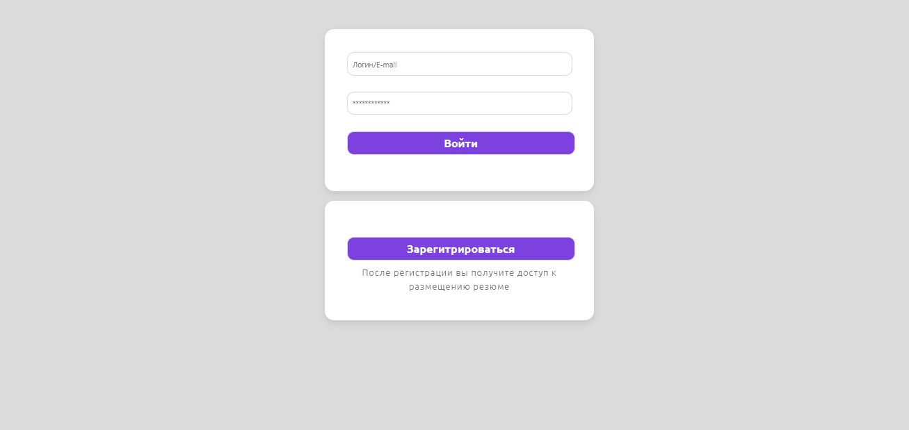

Рисунок 31 Страница Авторизации системы Upsilon Connect

Страница «Регистрации» Соискателя и Работодателя продемонстрирована на рисунке 32 и 33, соответственно. Различие состоит в том, что вместе с организацией Работодателя, регистрируется сотрудник их организации.

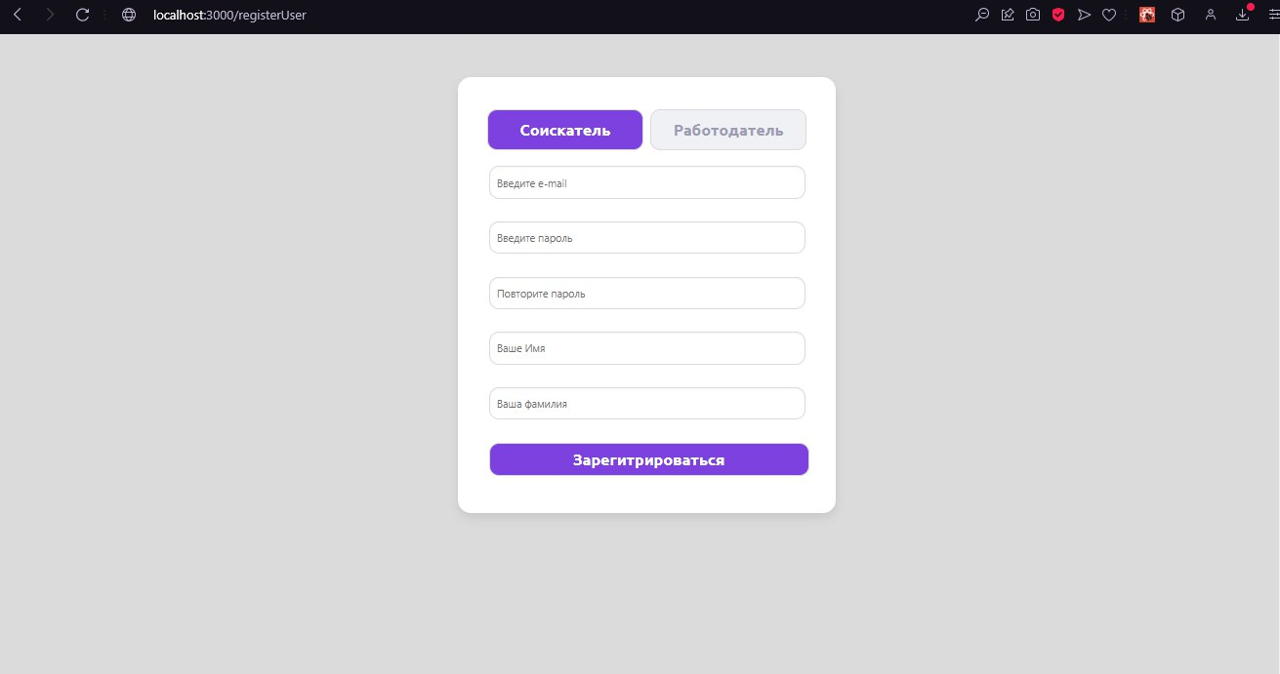

Рисунок 32 Форма регистрации Соискателя

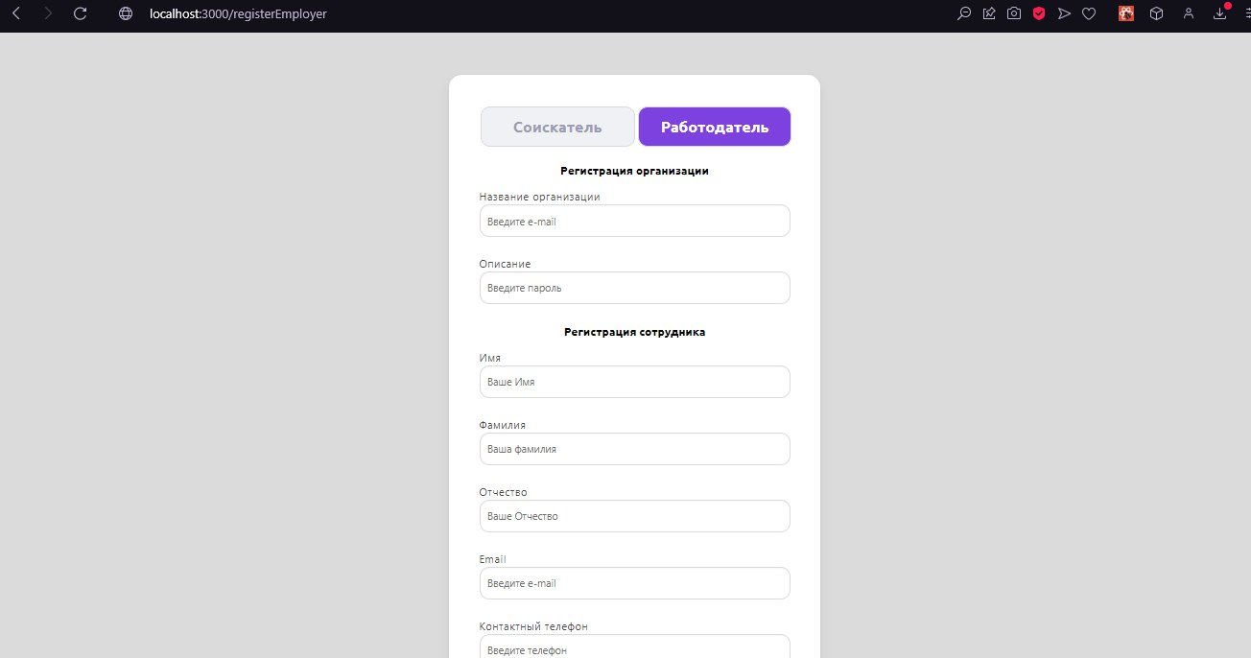

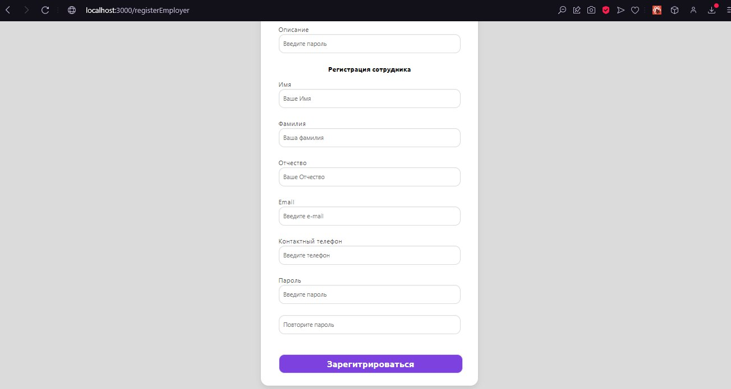

Рисунок 33 Форма регистрации Работодателя

**Функционал ИС**

На странице Задачи всем пользователям доступны для просмотра опубликованные карточки-задачи (см. рис.34).

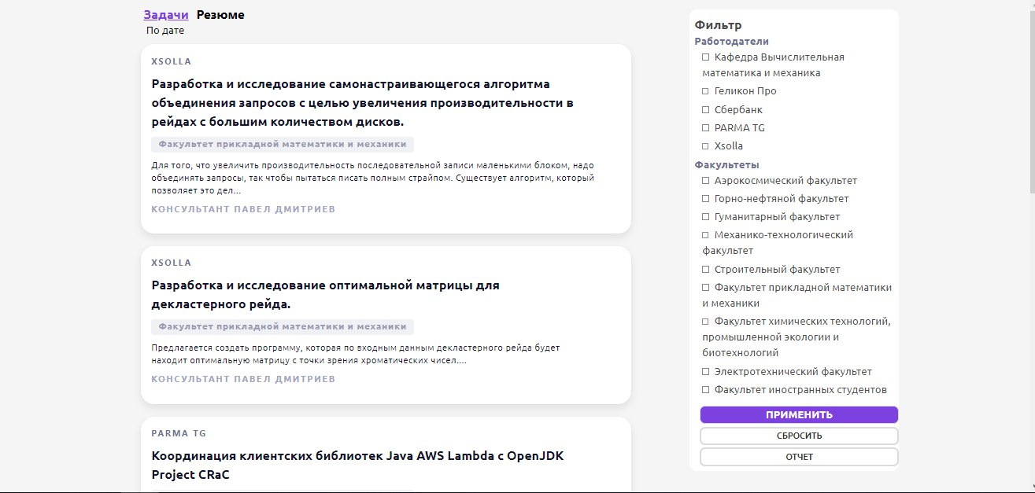

Рисунок 34 Страница Задачи

Пользователь имеет возможность отфильтровать задачи исходя из его предпочтений и специальности по категориям Факультеты и Работодатели, пример результатов предоставлен на рисунках 35 и 36. Также есть возможность отсортировать данные по дате публикации.

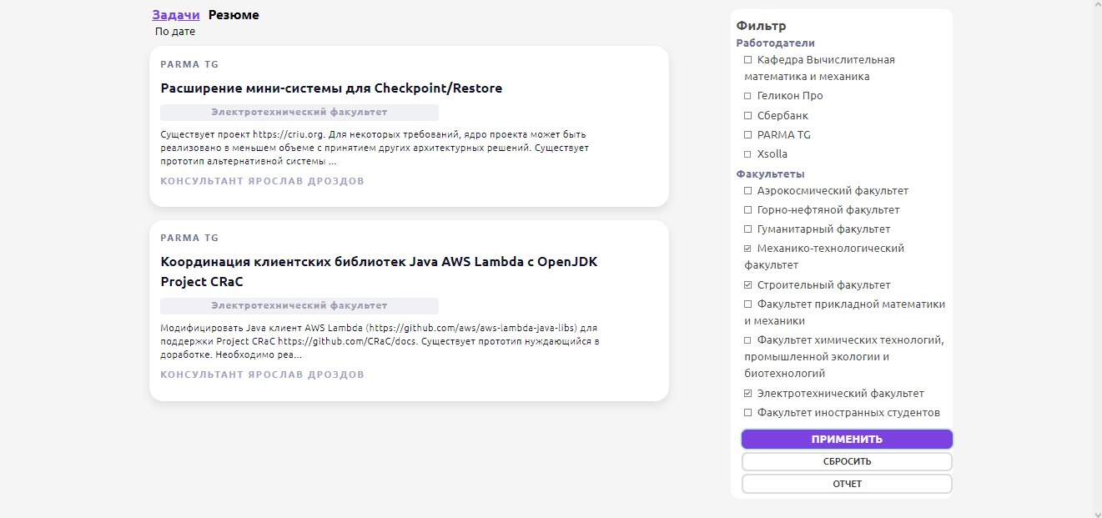

Рисунок 35 Вид страницы с использованием фильтрации по категории Факультет

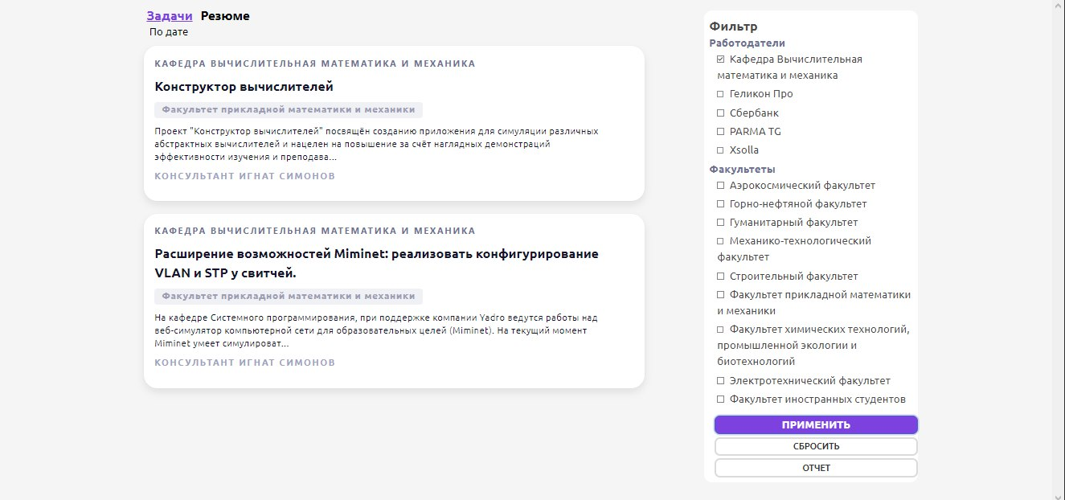

Рисунок 36 Пример страницы с использованием фильтрации по категории Работодатель

**Отчет**

Используя сортировку и фильтрацию, описанную в пункте 2.2.2, пользователь может выгрузить данные в отчете в формате .pdf. Результат отчета приведен на рисунке 37 и 38.

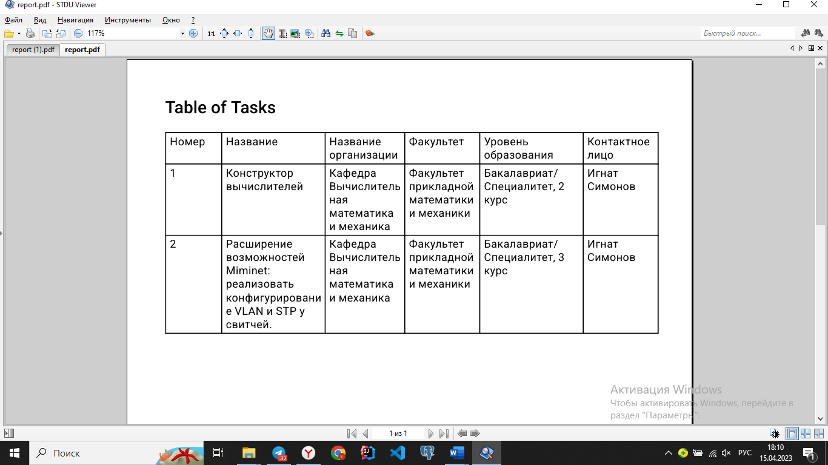

Рисунок 37 Результат отчета с фильтрацией по названию Организации — Кафедра ВММ

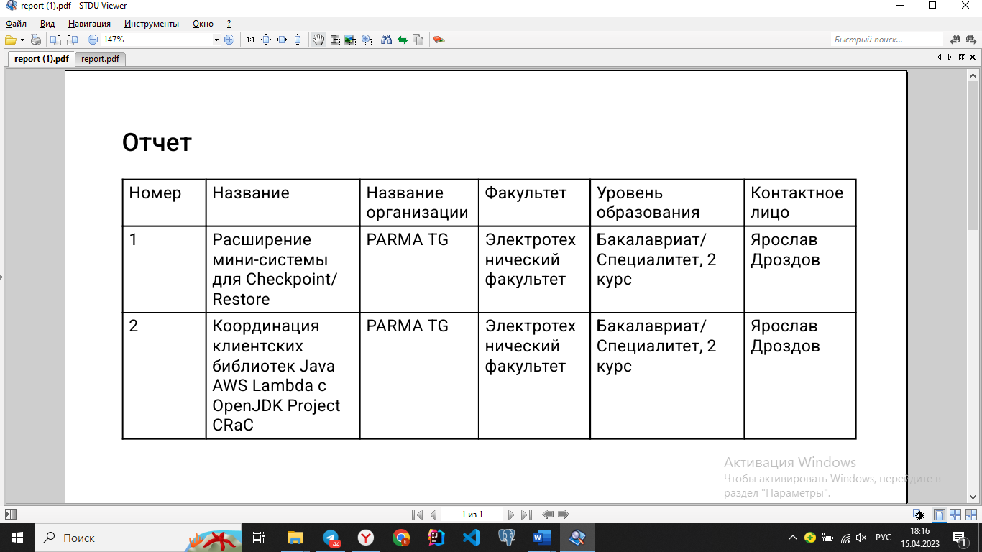

Рисунок 38 Результат отчета с применением фильтра по факультету — Электротехнический факультет

**Реакция ИС на ошибочный ввод данных**

В системе «Upsilon Connect» предусмотрены сценарии, когда пользователь запрашивает страницу, отсутствующую на сайте, то есть по запрошенному URL не соответствует ни одна страница сайта (рис. 39).

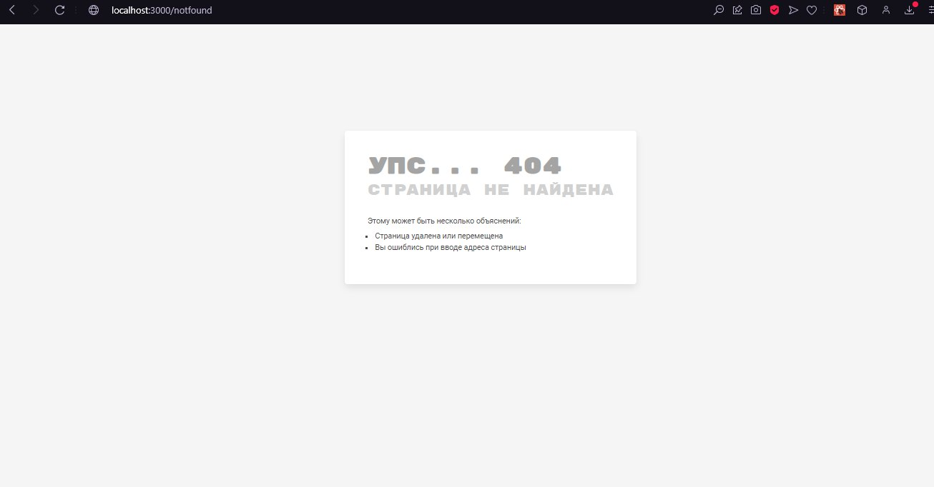

Рисунок 39 Страница с сообщением об ошибке 404

На странице Задачи при использовании фильтров возможен сценарий, когда не найдется результата, соответствующего пожеланием пользователя. В описанном случае пользователь увидит сообщение, уведомляющее пользователя о возникшей ошибке (рис.40).

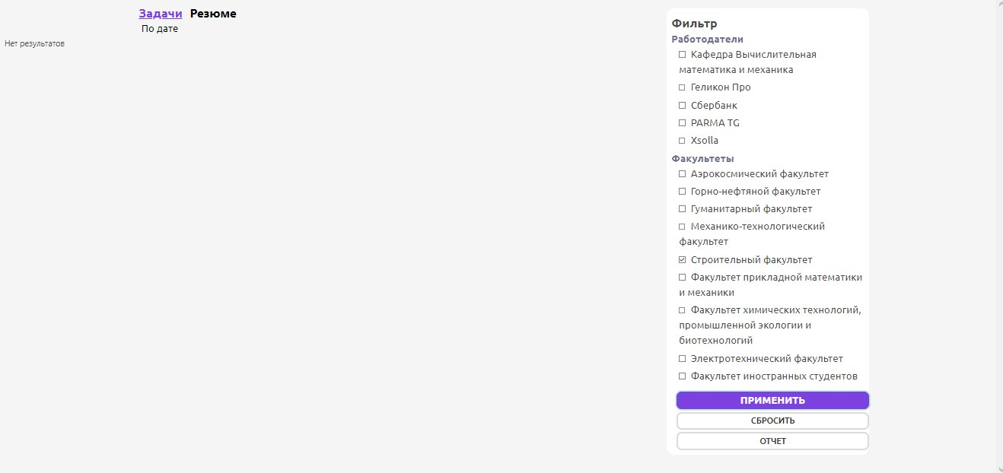

Рисунок 40 Ошибка "Нет результатов"

# Вывод

В рамках практических занятий была реализована информационная система, с описанным в ТЗ функционалом, с спроектированной базы данных, разработанным интерфейсом и структурой классов. Но не весь функционал, согласно ТЗ, удалось исполнить. Такой функционал как Авторизация, редактирование данных, содержащих в системе и функционал ИС под разными пользователями планируется в последующей разработке. В дальнейшем предстоит тестирование, разработанной системы.

1. Тестирование КИС

# Постановка задачи

Автоматизированная информационная система предназначена для автоматизации поиска тем для научных работ и Соискателей для выполнения задач, поставленных Работодателями.

В рамках практического задания нужно провести тестирование разработанного приложения.

# Тестирование ИС

## Вид тестирования

Тестирование проводится вручную с использованием метод черного ящика, приемочное и отрицательное тестирование. Тестировщик на проекте – Ким Елизавета.

## Тестирование основного функционала

**Авторизация и регистрация**

Тестируемая функция: вход пользователя (рис. 41);

Входные данные: Логин /e-mail – [admin@yande.ru](mailto:admin@yande.ru),

пароль – «adminadmin»;

Результат теста: не происходит вход в систему;

Комментарии по результату теста: авторизация в системе не работает, необходима доработка



Рисунок 41 Страница Авторизации

Тестируемая функция: регистрация пользователя Соискатель (рис. 42);

Входные данные: Введите e-mail – [student@yande.ru](mailto:student@yande.ru),

пароль – «qwertystudent», повторите пароль – «qwertystudent»,

Ваше имя– «Иван», Ваша фамилия– «Смирнов»;

Результат теста: не происходит регистрация в систему;

Комментарии по результату теста: регистрация в системе не работает, необходима доработка.



Рисунок 42 Форма регистрации Соискателя

Тестируемая функция: регистрация пользователя Работодатель (рис. 43);

Входные данные: Название организации – ООО «АйТи-employer»,

Описание – «Лучшая компания в Перми по обработке данных»,

SВаше имя– «Иван», Ваша фамилия– «Смирнов»,

Ваше Отчество– «Александрович»,

Введите e-mail – [employer@yande.ru](mailto:employer@yande.ru),,

Контактный телефон – «89123456789»,

пароль – «h@rdPASSWORD»,

повторите пароль – «h@rdPASSWORD»;

Результат теста: не происходит регистрация в систему;

Комментарии по результату теста: регистрация в системе не работает, необходима доработка, поля регистрации требуют изменений в полях «Название организации» «Описание» на советующие.





Рисунок 43 Форма регистрации Работодателя

**Функционал ИС**

Тестирование функционала сортировки и фильтрации страницы Задача:

Тестируемая функция: использование сортировки и фильтрации по категории Факультет;

Входные данные: Механико-технологический, Строительный, Электротехнический факультет

Результат теста: выведены карточки задач, соответствующие фильтру (рис. 44) – задачи, принадлежащие электротехническому факультету.

Комментарии по результату теста: фильтрация работает согласно ТЗ. Присутствует опция сортировки «По дате», но нет «По стоимости», описанной в ТЗ.



Рисунок 44 Страница с использованием фильтрации по категории Факультет

Тестируемая функция: использование фильтрации по категории Работодатели и сортировки;

Входные данные: кафедра Вычислительная математика и механика;

Результат теста: выведены карточки задач, соответствующие фильтру (рис. 45) – задачи, опубликованные кафедрой Вычислительная математика и механика;

Комментарии по результату теста: фильтрация работает согласно ТЗ. Присутствует опция сортировки «По дате», но нет «По стоимости», описанной в ТЗ.



Рисунок 45 Страница Задачи с использованием фильтрации по категории Работодатель

**Отчет**

Тестируемая функция: вывод отчета в формате .pdf по запросу;

Входные данные: отмечены чекбоксы в фильтрации в соответствии с рис.4 и нажата кнопка «ОТЧЕТ»;

Результат теста: выгрузка отчета в формате .pdf (рис. 46);

Комментарии по результату теста: нет.



Рисунок 46 Результат тестирования функции отчета с применением фильтра по факультету

И следующее тестирование выгрузки отчета:

Тестируемая функция: вывод отчета в формате .pdf по запросу;

Входные данные: отмечены чекбоксы в фильтрации в соответствии с рис.5 по категории Работодатели и нажата кнопка «ОТЧЕТ»;

Результат теста: выгрузка отчета в формате .pdf (рис. 47);

Комментарии по результату теста: название таблицы в документе необходимо выводить на русском языке, как указано в ТЗ и информативное, отображающие не только категорию (задачи или резюме) выгруженных данных, но и выбранные пункты сортировки и фильтрации. Необходима доработка.



Рисунок 47 Отчет, выгруженный системой, в рамках тестирования с использование фильтрации по названию Организации – Кафедра ВММ

**Реакция ИС на ошибочный ввод данных**

Тестируемая функция: вывод сообщения об ошибке, при запрашивании страницы, с отсутствующим URL адресом на сайте;

Входные данные: запрашивается адрес (1) – «../notfound», (2) – «../taskss»;

Результат теста: перебрасывает на страницу с сообщением об ошибке (рис.48);

Комментарии по результату теста: нет.



Рисунок 48 Страница с сообщением об ошибке 404

Тестируемая функция: вывод сообщения об ошибке, при перегрузке компонента фильтрации;

Входные данные: отмечен чекбокс в компоненте фильтрации «Строительный факультет»;

Результат теста: вывод сообщения об ошибке (рис. 49);

Комментарии по результату теста: нет.



Рисунок 49 Ошибка "Нет результатов"

# Вывод

В рамках тестирования основного функционала системы была проверена реализация системы «Upsilon Connect». Были выявлены несоответствия работы компонентов, описанному в ТЗ. В последующем планируется корректировка системы с исправлением недоработок, описанных в приведенном отчете.

Приложение 1

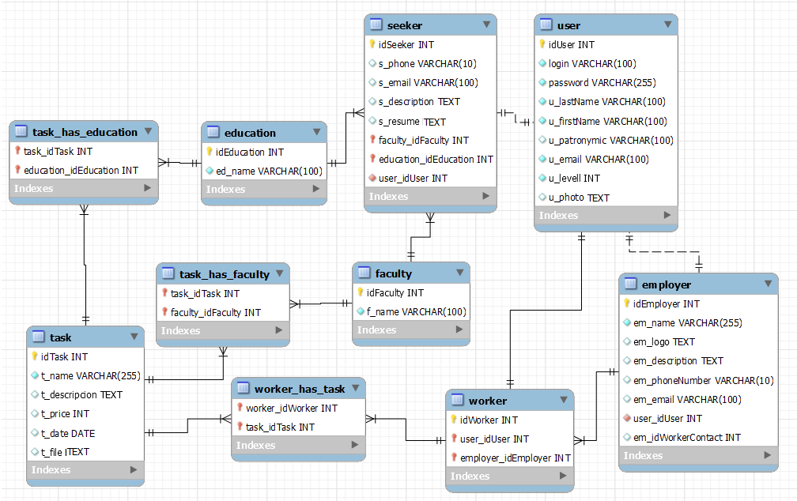

Приложение 2

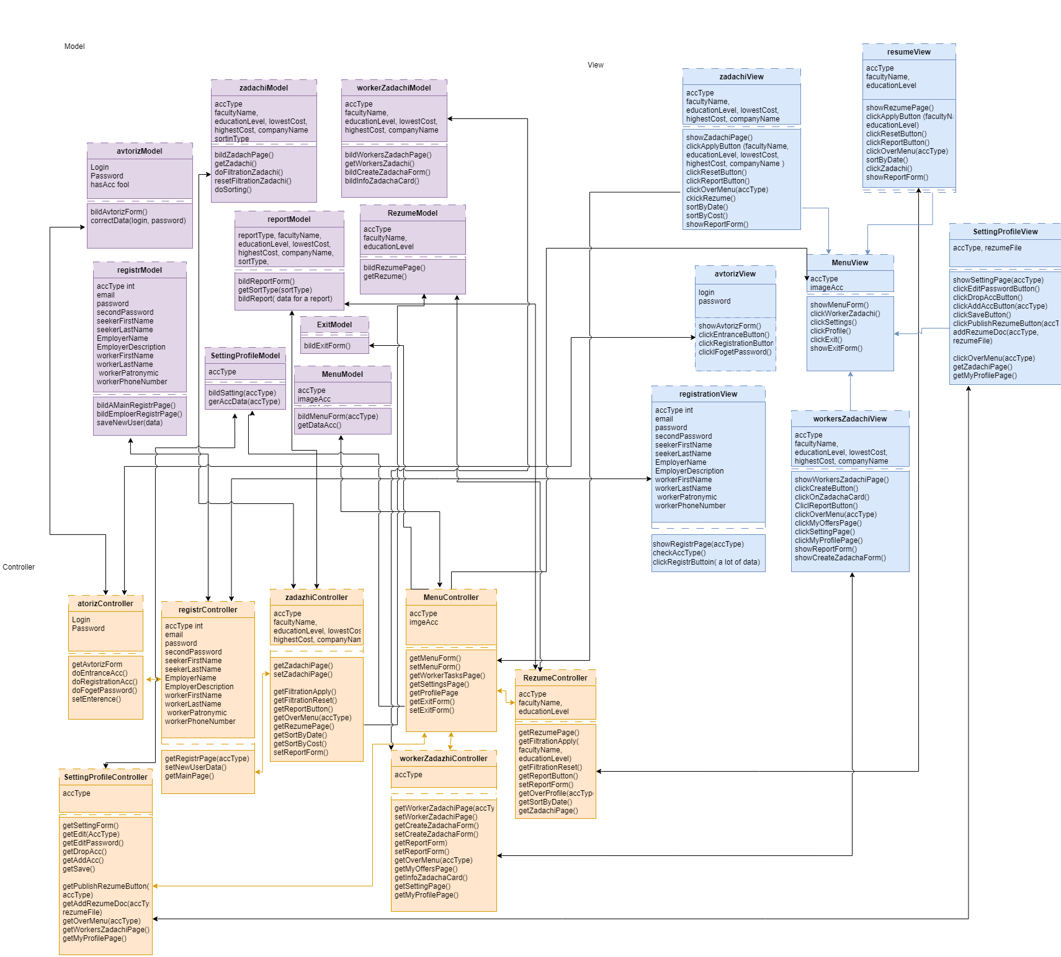

Приложение 3

**КОД реализации**

Структура приложения «Upsilon Connect»:

* upsilon
* public
* src
  + app
    - components
      * Header
        + Header.scss
        + index.jsx
      * ReportGenerator
        + reportGenerator.js
      * Rezume
        + Rezume.scss
        + index.jsx
      * Task
        + index.jsx
        + taskCard.scss
    - controller
      * rezumeController.js
      * taskController.js
      * userController.js
    - router
      * userRoutes.js
    - store
      * store.js
    - App.js
    - App.scss
    - Constants.js
    - Db.js
    - Router.jsx
  + pages
    - Login
      * LoginPage.scss
      * index.jsx
    - NotFound
      * NotFound.scss
      * index.jsx
    - RegisterEmployer
      * RegisterPageEmployer.scss
      * index.jsx
    - RegisterUser
      * RegisterPageUser.scss
      * index.jsx
    - Rezume
      * index.jsx
    - Task
      * filter.jsx
      * filter.scss
      * index.jsx
      * task.jsx
  + index.css
  + index.js
  + reportWebVitals.js
  + setupTests.js
* index.json
* package.json
* package-lock.json
* README.md

Файл index.js в корне приложения

const express = require('express')

const userRouter = require('./src/app/router/userRoutes')

const PORT = process.env.PORT || 8080

const app = express()

var cors = require('cors')

app.use(cors())

app.use(express.json())

app.use('/api', userRouter)

app.listen(PORT, () => console.log('server started on port ' + PORT))

Директория src:

Файл index.js

import React from 'react';

import ReactDOM from 'react-dom/client';

import App from './app/App';

import { Provider } from "react-redux";

import store from './app/store/store'

const root = ReactDOM.createRoot(document.getElementById('root'));

root.render(

<Provider store={store}>

<App />

</Provider>

);Файл index.css

body {

margin: 0;

font-family: -apple-system, BlinkMacSystemFont, 'Segoe UI', 'Roboto', 'Oxygen',

'Ubuntu', 'Cantarell', 'Fira Sans', 'Droid Sans', 'Helvetica Neue',

sans-serif;

-webkit-font-smoothing: antialiased;

-moz-osx-font-smoothing: grayscale;

}

code {

font-family: source-code-pro, Menlo, Monaco, Consolas, 'Courier New',

monospace;

}

Директория app:

Файл App.js

import { BrowserRouter } from "react-router-dom";

import 'bulma/css/bulma.min.css';

import Router from './Router';

import { useSelector } from 'react-redux';

import './App.scss';

import cn from "classnames";

const App = () => {

return (

<BrowserRouter>

<div className="upsilon-app">

<div className="upsilon">

<Router />

</div>

</div>

</BrowserRouter>

);

}

export default App;

Файл App.scss:

@import url('https://fonts.googleapis.com/css2?family=Ubuntu:wght@300;400;700&display=swap');

.upsilon-app {

display: flex;

min-height: 100vh;

}

body{

background-color: whitesmoke;

}

Файл costants.js:

const APP_NAME = 'Название';

export {

APP_NAME

}

Файл db.js:

const Pool = require('pg').Pool

const pool = new Pool({

user: 'postgres',

host: '46.146.117.120',

database: 'postgres',

password: '617',

port: 5432,

});

module.exports = pool

Файл Router.js:

import {

Routes,

Route,

} from "react-router-dom";

import LoginPage from '../pages/Login';

import RegisterUser from '../pages/RegisterUser';

import RegisterEmployer from '../pages/RegisterEmployer';

import Task from '../pages/Task';

import Rezume from '../pages/Rezume';

import NotFound from "../pages/NotFound";

const Router = () => (

<Routes>

<Route path="/" element={<Task />} />

<Route path="/rezume" element={<Rezume />} />

<Route path="/registerUser" element={<RegisterUser />} />

<Route path="/login" element={<LoginPage />} />

<Route path="/registerEmployer" element={<RegisterEmployer />} />

<Route path="/notfound" element={<NotFound />} />

</Routes>

);

export default Router;

Директория components:

Директория Header:

Файл index.jsx:

import { Navbar, Heading } from 'react-bulma-components';

import './Header.scss';

import { useSelector, useDispatch } from "react-redux";

import React from 'react';

import { FontAwesomeIcon } from '@fortawesome/react-fontawesome';

import {

faBars,

faCircleUser,

faArrowRightFromBracket

} from '@fortawesome/free-solid-svg-icons';

import { Link } from 'react-router-dom';

const Header = () => {

return (

<Navbar className='header'>

<div className='icon header-bars' >

<FontAwesomeIcon

icon={ faBars }

size='lg' />

</div>

<div className='header-logo'>Upsilon</div>

<div className='header-accountInfo'>

<Link className='icon accountInfo-icon' to={'/account'}>

<FontAwesomeIcon

icon={ faCircleUser }

size='2x' />

</Link>

<div className='accountInfo-name'></div>

<Link className='icon accountInfo-exit' to={'/'}>

<FontAwesomeIcon

icon={ faArrowRightFromBracket }

size='lg' />

</Link>

</div>

</Navbar>

)

}

export default Header;

Файл Header.scss:

.header {

height: 47px;

display: flex;

justify-content: normal;

align-items: center;

width: 100%;

border-bottom: 1px solid lightgray;

}

.header-bars {

padding-left: 20px;

margin-bottom: 0px !important;

width: 8%;

cursor: pointer;

}

.header-logo {

font-size: 24px;

margin-bottom: 0px !important;

width: 77%;

text-align: center;

}

.header-accountInfo {

display: flex;

height: inherit;

align-items: center;

margin-right: 20px;

}

.accountInfo-icon {

margin-right: 7px;

text-decoration: none;

color: black;

}

.accountInfo-name {

font-size: 16px;

margin-right: 20px;

}

.accountInfo-exit {

color: #3C51E0;

}

Директория reportGenerator:

Файл reportGenerator.js:

import pdfMake from "pdfmake/build/pdfmake";

import pdfFonts from "pdfmake/build/vfs_fonts";

pdfMake.vfs = pdfFonts.pdfMake.vfs;

function generatePDF(props) {

const tasks = props;

const tableBody = tasks.map((task, index) => [

index + 1,

task.name,

task.employer,

task.faculty,

task.education,

`${task.workername} ${task.workersurname}`,

]);

const documentDefinition = {

content: [

{ text: "Отчет", style: "header" },

{

style: "tableExample",

table: {

widths: [50,100, 75, 70, 100, 70],

headerRows: 1,

body: [[

"Номер",

"Название",

"Название организации",

"Факультет",

"Уровень образования",

"Контактное лицо",

], ...tableBody],

},

},

],

styles: {

header: {

fontSize: 18,

bold: true,

margin: [0, 0, 0, 10],

},

tableExample: {

margin: [0, 5, 0, 15],

},

},

};

pdfMake.createPdf(documentDefinition).download("report.pdf");

}

export default generatePDF;

Директория Rezume:

Файл index.jsx:

import React, { useState } from 'react';

import './Rezume.scss';

function RezumeCard(props) {

const { education, faculty, description, seekername, seekersurname} = props.rezume;

return (

<section className='hero has-background-grey-lighter is-fullheight section-auth'>

<form className='box box-rezume'>

<div>

<div class="con4">

<img className="img" type="userFoto" alt="Аватарка" scr="..."></img>

{/* <img >{s(value).userFoto}</img> */}

</div>

</div>

<div className='field-rezume '>

<div class="con1">

<output class="output" type="user">{seekername} {seekersurname}</output>

{/* <pre >{s(value).user}</pre> */}

</div>

</div>

<div className='field-rezume'>

<div class="con2">

<output class="output" type="faculty">{faculty}</output>

{/* <pre >{s(value).faculty}</pre> */}

</div>

</div>

<div className='field-rezume'>

<div class="con3">

<output class="output" type="ed_name">{education}</output>

{/* <pre >{s(value).ed_name}</pre> */}

</div>

</div>

<div className='field-rezume'>

<div class="con">

<output class="output" type="description">{description}</output>

{/* <pre >{s(value).description}</pre> */}

</div>

</div>

<div className='counts'></div>

</form>

</section>

)

}

export default RezumeCard;

Файл Rezume.scss:

.counts {

font-family: 'Ubuntu', sans-serif !important;

font-weight: bold !important;

background-color: #89878d !important;

color: rgb(252, 249, 249) !important;

font-size: 20px !important;

position: right !important;

text-align: center;

width: 200px !important;

height: 35px !important;

border-radius: 10px !important;

left: 300px;

}

/* Box */

.box-rezume {

background-color: white !important;

width: 580px !important;

height: 360px !important;

margin: 0 auto !important;

margin-top: 66px !important;

margin-bottom: 10px !important;

padding: 50px 47px !important;

border-radius: 20px !important;

}

.field-rezume {

margin-bottom: 35px !important;

height: 50px !important;

border-radius: 20px !important;

}

.con

{

height: 50px ;

background-color: #d8d8da ;

font-size: 20px ;

border-radius: 5px ;

}

.con1

{

font-weight: bold;

font-family: 'Ubuntu', sans-serif;

font-size: 24px;

color: #000;

}

.con2

{

font-weight: bold;

font-family: 'Ubuntu', sans-serif;

color: #444343;

}

.con3

{

font-weight: bold;

font-family: 'Ubuntu', sans-serif;

color: #444343;

}

Директория Task:

Файл index.jsx:

import React from 'react';

import './taskCard.scss'

function TaskCard(props) {

const { employer, name, faculty, description, workername, workersurname, price, education, phone, date} = props.task;

return (

<div className='box box-card'>

<div>

</div>

<div className='field'>

<div className="field-employer">

<output className="output" type="user">{employer}</output>

{/* <pre >{s(value).user}</pre> */}

</div>

</div>

<div className='field'>

<div className="field-name">

<output className="output" type="title">{name}</output>

{/* <pre >{s(value).title}</pre> */}

</div>

</div>

<div className='field'>

<div className="field-faculty">

<output className="output" type="faculty">{faculty}</output>

{/* <pre >{s(value).faculty}</pre> */}

</div>

</div>

<div className='field'>

<div className="field-description">

<output className="output" type="description" >{description}...</output>

{/* <pre >{s(value).description}</pre> */}

</div>

</div>

<div className='field'>

<div className="field-worker">

<output className="output" type="ed_name">Консультант {workername} {workersurname}</output>

{/* <pre >{s(value).ed_name}</pre> */}

</div>

</div>

</div>

)

}

export default TaskCard;

Файл taskCard.scss:

.has-background-grey-lighter

{

}

/* Box */

.box-card

{

margin: 0 0 35px 250px;

border-radius: 25px !important;

width:935px ;

}

.field

{

letter-spacing: 1px;

}

.field-img

{

justify-content:right;

}

.field-employer

{

text-transform: uppercase;

font-size: 16px;

color: #6E7191;

font-weight: bold;

letter-spacing: 3px;

}

.field-name

{

width: 850px;

font-weight: bold;

font-family: 'Ubuntu', sans-serif;

font-size: 24px;

color: #14142B;

letter-spacing: 0px;

}

.field-faculty

{

text-align: center;

width: 500px;

height: 30px;

font-weight: bold;

font-size: 18px;

background-color: #F0F1F5 ;

border-radius: 5px ;

font-family: 'Ubuntu', sans-serif;

color: #9C9DB5;

}

.field-description

{

width: 850px;

font-size: 16px;

font-family: 'Ubuntu', sans-serif;

color: #14142B;

}

.field-worker

{

position:static;

left: 100px;

top: 450px;

text-transform: uppercase;

font-family: 'Ubuntu', sans-serif;

color: #A0A3BD;

font-weight: bold;

letter-spacing: 3px;

margin-bottom: 15px;

}

Директория controller:

Файл rezumeController.js:

const db = require('../db')

class RezumeController {

async createRezume(req, res){

const {name, surname} = req.body

const newPerson = await db.query('INSERT INTO public.task (u_login, u_password, u_surname, u_name, u_patronymic, u_email, u_level, u_photo) values ($1, $2, $3, $4, $5, $6, $7, $8) RETURNING *', [u_login, u_password, u_surname, u_name, u_patronymic, u_email, u_level, u_photo])

res.json(newPerson)

}

async getRezume(req, res){

const rezumes = await db.query('select u_name as seekername, f_name as faculty, ed_name as education, s_description as description, u_surname as seerkerSurnamefrom faculty, seeker, education, public.user where (seeker.faculty_idfaculty = f_id) and (seeker.education_ideducation=ed_id) and (seeker.user_iduser=public.user.id)')

res.json(rezumes.rows)

}

}

module.exports = new RezumeController()

Файл taskController.js:

const db = require('../db')

class TaskController {

async createTask(req, res){

const {name, surname} = req.body

const newPerson = await db.query('INSERT INTO public.task (u_login, u_password, u_surname, u_name, u_patronymic, u_email, u_level, u_photo) values ($1, $2, $3, $4, $5, $6, $7, $8) RETURNING *', [u_login, u_password, u_surname, u_name, u_patronymic, u_email, u_level, u_photo])

res.json(newPerson)

}

async getTask (req, res){

const tasks = await db.query(`select task.id as id,

em_name as employer,

t_name as name, f_name as faculty,

SUBSTRING(t_description, 1, 200) AS description,

t_price as price,

u_name as workerName,

u_surname as workerSurname,

ed_name as education,

t_date as date

from faculty, task, employer, worker, public.user, education

where (task.faculty_idfaculty = f_id)

and (task.employer_idemployer=em_id)

and (task.worker_idWorker = w_id)

and (worker.user_iduser=public.user.id)

AND task.education_ideducation = education.ed_id`)

res.json(tasks.rows)

}

async getEmployers(req, res){

const empoyers = await db.query("SELECT em_id, em_name from employer")

res.json(empoyers.rows)

}

async getFaculties(req, res){

const empoyers = await db.query("SELECT f_id, f_name from faculty")

res.json(empoyers.rows)

}

async getFilteredTask(req, res){

const employer_ids = req.body.employer_ids;

const faculty_ids = req.body.faculty_ids;

//const employer_ids = employer_ids_param ? employer_ids_param.split(',') : [];

//const faculty_ids = faculty_ids_param ? faculty_ids_param.split(',') : [];

let query = `

SELECT task.id as id,

em_name AS employer,

t_name AS name,

f_name AS faculty,

SUBSTRING(t_description, 1, 200) AS description,

t_price AS price,

u_name AS workerName,

u_surname AS workerSurname,

ed_name as education,

t_date as date

FROM faculty, task, employer, worker, public.user, education

WHERE task.faculty_idfaculty = f_id

AND task.employer_idemployer = em_id

AND task.worker_idWorker = w_id

AND task.education_ideducation = education.ed_id

AND worker.user_iduser = public.user.id

`;

if (employer_ids.length > 0) {

query += `AND employer.em_id IN (${employer_ids.join(',')}) `;

}

if (faculty_ids.length > 0) {

query += `AND faculty.f_id IN (${faculty_ids.join(',')}) `;

}

try {

const tasks = await db.query(query);

res.json(tasks.rows);

} catch (error) {

console.error(error);

res.status(500).send('Internal Server Error');

}

}

async getIdTask(req, res){

const id = req.params.id

const task = await db.query('SELECT * FROM public.task where id = $1', [id])

res.json(task.rows[0])

}

async updateTask(req, res){

const {u_id, u_login, u_password, u_surname, u_name, u_patronymic, u_email, u_level, u_photo} = req.body

const user = await db.query('UPDATE public.task set u_login = $1, u_password = $2, u_surname = $3, u_name = $4, u_patronymic = $5, u_email = $6, u_level = $7, u_photo = $8 where u_id = $9 RETURNING *', [u_login, u_password, u_surname, u_name, u_patronymic, u_email, u_level, u_photo, u_id])

res.json(user.rows[0])

}

async deleteTask(req, res) {

const id = req.params.id

const users = await db.query('DELETE FROM public.task where u_id = $1', [id])

res.json(users.rows[0])

}

async authUser(req, res) {

const { username, password } = req.query;

const users = await db.query('SELECT * FROM public.task where ((u_login = $1 and u_password = $2) or (u_email = $1 and u_password = $2))', [username, password])

//console.log(username)

//console.log(password)

//console.log('auth try')

res.json(users.rows[0])

}

}

module.exports = new TaskController()

Файл usersController.js:

const db = require('../db')

class UserController {

async createUser(req, res){

const {name, surname} = req.body

const newPerson = await db.query('INSERT INTO public.user (u_login, u_password, u_surname, u_name, u_patronymic, u_email, u_level, u_photo) values ($1, $2, $3, $4, $5, $6, $7, $8) RETURNING *', [u_login, u_password, u_surname, u_name, u_patronymic, u_email, u_level, u_photo])

res.json(newPerson)

}

async getUsers (req, res){

const users = await db.query('SELECT * FROM public.user')

res.json(users.row)

}

async getOneUser(req, res){

const id = req.params.id

const users = await db.query('SELECT * FROM public.user where u_id = $1', [id])

res.json(users.rows[0])

}

async updateUser(req, res){

const {u_id, u_login, u_password, u_surname, u_name, u_patronymic, u_email, u_level, u_photo} = req.body

const user = await db.query('UPDATE public.user set u_login = $1, u_password = $2, u_surname = $3, u_name = $4, u_patronymic = $5, u_email = $6, u_level = $7, u_photo = $8 where u_id = $9 RETURNING *', [u_login, u_password, u_surname, u_name, u_patronymic, u_email, u_level, u_photo, u_id])

res.json(user.rows[0])

}

async deleteUser(req, res) {

const id = req.params.id

const users = await db.query('DELETE FROM public.user where u_id = $1', [id])

res.json(users.rows[0])

}

async authUser(req, res) {

const { username, password } = req.query;

const users = await db.query('SELECT * FROM public.user where ((u_login = $1 and u_password = $2) or (u_email = $1 and u_password = $2))', [username, password])

//console.log(username)

//console.log(password)

//console.log('auth try')

res.json(users.rows[0])

}

}

module.exports = new UserController()

Директория router:

Файл iserRouter.js:

const Router = require('express')

const router = new Router()

const userController = require('../controller/userController')

const taskController = require('../controller/taskController')

const rezumeController = require('../controller/rezumeController')

router.post('/user', userController.createUser)

router.get('/user', userController.getUsers)

router.post('/user/auth', userController.authUser)

router.post('/task', taskController.getTask)

router.post('/task/filter', taskController.getFilteredTask)

router.post('/rezume', rezumeController.getRezume)

router.get('/employer', taskController.getEmployers)

router.get('/faculty', taskController.getFaculties)

module.exports = router

Директория store:

Файл store.js:

import { configureStore } from '@reduxjs/toolkit';

export default configureStore({

devTools: process.env.NODE_ENV !== 'production',

reducer:{

}

});

Директория pages:

Директория Login:

Файл index.jsx:

import React, { useState } from 'react';

import { Button } from 'react-bulma-components';

import { useNavigate } from 'react-router-dom';

import { useDispatch } from 'react-redux';

import './LoginPage.scss';

import * as Yup from 'yup';

import { useForm } from "react-hook-form";

import { yupResolver } from "@hookform/resolvers/yup";

const schema = Yup.object().shape({

username: Yup

.string()

.required('Поле не может быть пустым'),

password: Yup

.string()

.required('Поле не может быть пустым')

.min(6, 'Поле должно содержать не менее 6 символов')

});

const LoginPage = () => {

/*const { register, handleLogin, formState: { errors } } = useForm({

mode: "onSubmit",

resolver: yupResolver(schema)

})*/

return (

<section className='hero has-background-grey-lighter is-fullheight section-auth-login'>

<form className='box box-login' /*onSubmit={handleLogin}*/>

<div className='field field-login'>

<div className="control">

<input

className="input"

type="text"

id="username"

placeholder="Логин/E-mail"

/*value = {username}

/*onChange={(e) => setUsername(e.target.value)}{...("username")}*//>

</div>

</div>

<div className='field field-login'>

<div class="control">

<input

className="input"

type="password"

id="password"

placeholder="************"

/*value = {password}

/*onChange={(e) => setPassword(e.target.value)}{...("password")}*//>

</div>

</div>

<div className='field'>

<Button

className='button is-fullwidth button-login'

type='submit'>

Войти

</Button>

</div>

</form>

<form className='box box-registration-login' /*onSubmit={handleLogin(onSubmit)}*/>

<div className='field'>

<Button

className='button is-fullwidth button-registration'

type='submit'>

Зарегитрироваться

</Button>

</div>

<div className='field'>

<p className='registration-info'>После регистрации вы получите доступ к размещению резюме</p>

</div>

</form>

</section>

)

}

export default LoginPage;

Файл LoginPage.scss:

.upsilon-login-page {

width: 100vw;

height: 100vh;

display: flex;

flex-direction: column;

align-items: center;

justify-content: center;

background-color: #F5F5F9;

}

.section-auth {

width: 100vw;

}

.app-name {

text-align: center;

margin-top: 29px;

font-weight: bold;

font-family: 'Ubuntu', sans-serif;

font-size: 24px;

color: #000;

}

.button-login {

font-family: 'Ubuntu', sans-serif !important;

font-weight: bold !important;

background-color: #7C41DE !important;

color: white !important;

font-size: 24px !important;

text-align: center;

width: 492px !important;

height: 60px !important;

border-radius: 15px !important;

}

.button-registration {

font-family: 'Ubuntu', sans-serif !important;

font-weight: bold !important;

background-color: #7C41DE !important;

color: white !important;

font-size: 24px !important;

text-align: center;

width: 492px !important;

height: 60px !important;

border-radius: 15px !important;

}

.field-button{

display: flex;

justify-content: space-around;

}

/* Box */

.box-login {

background-color: white !important;

width: 580px !important;

height: 350px !important;

margin: 0 auto !important;

margin-top: 66px !important;

margin-bottom: 10px !important;

padding: 50px 47px !important;

border-radius: 20px !important;

}

.field-login {

margin-bottom: 35px !important;

height: 50px !important;

border-radius: 20px !important;

}

.input

{

height: 50px !important;

border-radius: 15px !important;

}

.registration-info {

font-family: 'Ubuntu', sans-serif;

color: #6e6e6e ;

font-size: 20px;

font-weight: lighter;

text-align: center;

}

.box-registration-login {

background-color: white !important;

width: 580px !important;

height: 258px !important;

margin: 0 auto !important;

margin-top: 10px !important;

margin-bottom: 600px !important;

padding: 78px 47px !important;

border-radius: 20px !important;

}

Директория NotFound:

Файл index.jsx:

import {

Box,

Button,

} from 'react-bulma-components';

import './NotFound.scss';

const NotFound = () => {

return (

<div className="mon-notfound">

<Box>

<div className={"NotF-head"}>

<p class="title is-1 ">

Упс... 404 </p>

<p class="subtitle is-3">Страница не найдена</p>

</div>

<div className="NotF-middle">

<p>Этому может быть несколько объяснений:</p>

<ul >

<li>Страница удалена или перемещена</li>

<li>Вы ошиблись при вводе адреса страницы</li>

</ul>

</div>

</Box>

</div>

)

}

export default NotFound;

Файл NotFound.scss:

// Google Fonts

@import url('https://fonts.googleapis.com/css2?family=Roboto&family=Rubik+Mono+One&display=swap');

// Font Variables

$rubik-head: 'Rubik Mono One', sans-serif;

$roboto-content: 'Roboto', sans-serif;

.mon-notfound {

margin: 200px 600px 0 700px;

width: auto;

height: calc(100vh - 54px);

display: flex;

flex-direction: column;

//background-color: #F5F5F9;

padding: 24px;

.box{

padding: 3rem;

margin: 0;

align-items: center;

font-family: $roboto-content;

font-size: 1em;

.NotF-head {

font-family: $rubik-head;

.title{

color: rgba(105, 104, 104, 0.6);

}

.subtitle{

color: rgba(105, 104, 104, 0.3);

}

}

.NotF-middle {

padding-top: 2rem;

}

.NotF-bottom {

}

}

}

ul {

display: block;

list-style-type: square;

padding-inline-start: 1em;

padding-block-start: 0.5em;

padding-block-end: 1em;

}

Директория RegisterEmployer:

Файл index.jsx:

import React, { useState } from 'react';

import {Button } from 'react-bulma-components';

import './RegisterPageEmployer.scss';

const RegisterPage = () => {

return (

<section className='hero has-background-grey-lighter is-fullheight section-auth-emp'>

<form className='box box-register-emp' /*onSubmit={handleSubmit(onSubmit)}*/>

<div className='field field-button'>

<div className='field'>

<Button

className='button is-fullwidth button-seeker-emp'

type='submit'>

Соискатель

</Button>

</div>

<div className='field'>

<Button

className='button is-fullwidth button-employer-emp'

type='submit'>

Работодатель

</Button>

</div>

</div>

<h2>Регистрация организации </h2>

<div className='field field-register-emp'>

<h4>Название организации</h4>

<div className="control">

<input className="input" type="email" placeholder="Введите e-mail"></input>

</div>

</div>

<div className='field field-register-emp'>

<h4>Описание</h4>

<div className="control">

<input className="input" type="password" placeholder="Введите пароль"></input>

</div>

</div>

<h2>Регистрация сотрудника</h2>

<div className='field field-register-emp'>

<h4>Имя</h4>

<div className="control">

<input className="input" type="name" placeholder="Ваше Имя"></input>

</div>

</div>

<div className='field field-register-emp'>

<h4>Фамилия</h4>

<div className="control">

<input className="input" type="surname" placeholder="Ваша фамилия"></input>

</div>

</div>

<div className='field field-register-emp'>

<h4>Отчество</h4>

<div class="control">

<input class="input" type="patronimic" placeholder="Ваше Отчество"></input>

</div>

</div>

<div className='field field-register-emp'>

<h4>Email</h4>

<div className="control">

<input className="input" type="email" placeholder="Введите e-mail"></input>

</div>

</div>

<div className='field field-register-emp'>

<h4>Контактный телефон</h4>

<div className="control">

<input className="input" type="phone-number" placeholder="Введите телефон"></input>

</div>

</div>

<div className='field field-register-emp'>

<h4>Пароль</h4>

<div className="control">

<input className="input" type="password" placeholder="Введите пароль"></input>

</div>

</div>

<div className='field field-register-emp'>

<div className="control">

<input className="input" type="confirm-password" placeholder="Повторите пароль"></input>

</div>

</div>

<div className='field'>

<Button

className='button is-fullwidth button-registration'

type='submit'>

Зарегитрироваться

</Button>

</div>

</form>

</section>

)

}

export default RegisterPage;

Файл RegisterPageEmployer.scss:

.upsilon-login-page {

width: 100%;

display: flex;

flex-direction: column;

align-items: center;

justify-content: center;

background-color: #2d2d97;

}

.section-auth-emp {

width: 100vw;

}

.app-name {

text-align: center;

margin-top: 29px;

font-weight: bold;

font-family: 'Ubuntu', sans-serif;

font-size: 24px;

color: #000;

}

.button-login {

font-family: 'Ubuntu', sans-serif !important;

font-weight: bold !important;

background-color: #7C41DE !important;

color: white !important;

font-size: 24px !important;

text-align: center;

width: 492px !important;

height: 51px !important;

border-radius: 15px !important;

}

.button-registration {

font-family: 'Ubuntu', sans-serif !important;

font-weight: bold !important;

background-color: #7C41DE !important;

color: white !important;

font-size: 24px !important;

text-align: center;

width: 492px !important;

height: 51px !important;

border-radius: 15px !important;

}

.field-button{

display: flex;

justify-content: space-around;

}

.button-employer-emp{

font-family: 'Ubuntu', sans-serif !important;

font-weight: bold !important;

background-color: #7C41DE !important;

color: white !important;

font-size: 24px !important;

text-align: center;

width: 241px !important;

height: 63px !important;

border-radius: 15px !important;

margin-left: 5px;

}

.button-seeker-emp{

font-family: 'Ubuntu', sans-serif !important;

font-weight: bold !important;

background-color: #F0F1F5 !important;

color: #9C9DB5 !important;

font-size: 24px !important;

text-align: center;

width: 241px !important;

height: 63px !important;

border-radius: 15px !important;

margin-left: 5px;

}

/* Box */

.box-register-emp {

background-color: white !important;

width: 580px !important;

height: 1250px !important;

margin: 0 auto !important;

margin-top: 66px !important;

margin-bottom: 10px !important;

padding: 50px 47px !important;

border-radius: 20px !important;

}

.field-register-emp{

margin-bottom: 35px !important;

margin-top: 15px!important;

height: 70px !important;

}

.registration-info {

font-family: 'Ubuntu', sans-serif;

color: #6e6e6e ;

font-size: 20px;

font-weight: lighter;

text-align: center;

}

.box-registration-emp {

background-color: white !important;

width: 580px !important;

height: 258px !important;

margin: 0 auto !important;

margin-top: 10px !important;

margin-bottom: 311px !important;

padding: 78px 47px !important;

border-radius: 20px !important;

}

h2

{

text-align: center;

font-family: 'Ubuntu', sans-serif !important;

font-weight: bold !important;

font-size: large;

color: #000;

}

h2

{

text-align: center;

font-family: 'Ubuntu', sans-serif !important;

font-weight: bold !important;

color: #000;

}

.box h4

{

justify-content: center;

}

input::-webkit-input-placeholder { color: #6E6E6E!important; }

Директория RegisterUser:

Файл index.jsx:

import React, { useState } from 'react';

import { Button } from 'react-bulma-components';

import './RegisterPageUser.scss';

import Task from "../../app/components/Task";

const RegisterPage = () => {

return (

<section className='hero has-background-grey-lighter is-fullheight section-auth-user'>

<form className='box box-register-user' /*onSubmit={handleSubmit(onSubmit)}*/>

<div className='field field-button'>

<div className='field'>

<Button

className='button is-fullwidth button-seeker-user'

type='submit'>

Соискатель

</Button>

</div>

<div className='field'>

<Button

className='button is-fullwidth button-employer-user'

type='submit'>

Работодатель

</Button>

</div>

</div>

<div className='field field-register-user'>

<div className="control">

<input className="input" type="email" placeholder="Введите e-mail"></input>

</div>

</div>

<div className='field field-register-user'>

<div className="control">

<input className="input" type="password" placeholder="Введите пароль"></input>

</div>

</div>

<div className='field field-register-user'>

<div className="control">

<input className="input" type="confirm-password" placeholder="Повторите пароль"></input>

</div>

</div>

<div className='field field-register-user'>

<div className="control">

<input className="input" type="name" placeholder="Ваше Имя"></input>

</div>

</div>

<div className='field field-register-user'>

<div className="control">

<input className="input" type="surname" placeholder="Ваша фамилия"></input>

</div>

</div>

<div className='field'>

<Button

className='button is-fullwidth button-registration'

type='submit'>

Зарегитрироваться

</Button>

</div>

</form>

</section>

)

}

export default RegisterPage;

Файл RegisterPageUser.scss:

.upsilon-login-page {

width: 100%;

height: calc(100vh - 54px);

display: flex;

flex-direction: column;

align-items: center;

justify-content: center;

background-color: #F5F5F9;

}

.section-auth-user {

width: 100vw;

}

.app-name {

text-align: center;

margin-top: 29px;

font-weight: bold;

font-family: 'Ubuntu', sans-serif;

font-size: 24px;

color: #000;

}

.button-login {

font-family: 'Ubuntu', sans-serif !important;

font-weight: bold !important;

background-color: #7C41DE !important;

color: white !important;

font-size: 24px !important;

text-align: center;

width: 492px !important;

height: 51px !important;

border-radius: 15px !important;

}

.button-registration {

font-family: 'Ubuntu', sans-serif !important;

font-weight: bold !important;

background-color: #7C41DE !important;

color: white !important;

font-size: 24px !important;

text-align: center;

width: 492px !important;

height: 51px !important;

border-radius: 15px !important;

}

.field-button{

display: flex;

justify-content: space-around;

}

.button-employer-user{

font-family: 'Ubuntu', sans-serif !important;

font-weight: bold !important;

background-color: #F0F1F5 !important;

color: #9C9DB5 !important;

font-size: 24px !important;

text-align: center;

width: 241px !important;

height: 63px !important;

border-radius: 15px !important;

margin-left: 5px;

}

.button-seeker-user{

font-family: 'Ubuntu', sans-serif !important;

font-weight: bold !important;

background-color: #7C41DE !important;

color: white !important;

font-size: 24px !important;

text-align: center;

width: 241px !important;

height: 63px !important;

border-radius: 15px !important;

margin-right: 5px;

}

/* Box */

.box-register-user {

background-color: white !important;

width: 580px !important;

height: 670px !important;

margin: 0 auto !important;

margin-top: 66px !important;

margin-bottom: 10px !important;

padding: 50px 47px !important;

border-radius: 20px !important;

}

.field-register-user {

margin-bottom: 15px !important;

height: 70px !important;

}

input::-webkit-input-placeholder { color: #6E6E6E!important; }

.registration-info {

font-family: 'Ubuntu', sans-serif;

color: #6E6E6E ;

font-size: 20px;

font-weight: lighter;

text-align: center;

}

.box-registration-user {

background-color: white !important;

width: 580px !important;

height: 400px !important;

margin: 0 auto !important;

margin-top: 10px !important;

margin-bottom: 311px !important;

padding: 78px 47px !important;

border-radius: 20px !important;

}

Директория Rezume:

Файл index.jsx:

import React, { useState, useEffect } from 'react';

import axios from 'axios';

import RezumeCard from '../../app/components/Rezume';

function Rezume() {

const [rezumes, setRezumes] = useState([]);

useEffect(() => {

axios.post('http://localhost:8080/api/rezume')

.then(response => {

setRezumes(response.data);

console.log(response.data)

})

.catch(error => {

console.log(error);

});

}, []);

return (

<div>

<h2>Rezume</h2>

{Array.from(rezumes).map(rezume => (

<RezumeCard key={rezume.id} rezume={rezume}/>

))}

</div>

);

}

export default Rezume;

Директория Rezume:

Файл index.jsx

import React, { useState, useEffect } from 'react';

import axios from 'axios';

import Tasks from './task';

import FilterForm from './filter';

import generatePDF from '../../app/components/ReportGenerator/reportGenerator';

function FilterPage() {

const [filteredTasks, setFilteredTasks] = useState([]);

const [tasks, setTasks] = useState([]);

useEffect(() => {

axios.post('http://localhost:8080/api/task')

.then(response => {

setTasks(response.data);

setFilteredTasks(response.data)

})

.catch(error => {

//console.log(error);

});

}, []);

const handleGeneratePDF = () => {

console.log(filteredTasks);

generatePDF(filteredTasks); // Вызываем функцию generatePDF и передаем ей пропсы из родительского компонента

};

return (

<div className='tasks'>

<FilterForm setFilteredTasks={setFilteredTasks} onClick={handleGeneratePDF} />

{filteredTasks.length > 0 ? (

<Tasks tasks={filteredTasks} />

) : (

<p>Нет результатов</p>

)}

</div>

);

}

export default FilterPage;

Файл task.jsx

import React, { useState, useEffect } from 'react';

import axios from 'axios';

import TaskCard from '../../app/components/Task';

function Tasks(props) {

const [tasks, setTasks] = useState([]);

return (

<div className='tasks'>

{Array.from(props.tasks).map(task => (

<TaskCard key={task.id} task={task}/>

))}

</div>

);

}

export default Tasks;

Файл filter.jsx

import React, { useState, useEffect } from 'react';

import axios from 'axios';

import './filter.scss';

import { Button } from 'react-bulma-components';

import generatePDF from '../../app/components/ReportGenerator/reportGenerator';

function FilterForm(props) {

const [employers, setEmployers] = useState([]);

const [faculties, setFaculties] = useState([]);

const [filters, setFilters] = useState([]);

useEffect(() => {

// Получение данных из базы данных через axios

axios.get('http://localhost:8080/api/employer').then(response => setEmployers(response.data));

axios.get('http://localhost:8080/api/faculty').then(response => setFaculties(response.data));

}, []);

const handleFilterChange = event => {

const { name, checked } = event.target;

if (checked) {

setFilters([...filters, name]);

} else {

setFilters(filters.filter(filter => filter !== name));

}

};

const handleSubmit = event => {

event.preventDefault();

const employerIds = filters.filter(filter => filter.startsWith('employer_')).map(filter => filter.split('_')[1]);

const facultyIds = filters.filter(filter => filter.startsWith('faculty_')).map(filter => filter.split('_')[1]);

const data = {

employer_ids: employerIds,

faculty_ids: facultyIds

};

axios.post('http://localhost:8080/api/task/filter', data).then(response => {

props.setFilteredTasks(response.data);

});

};

const handleGeneratePDF = () => {

console.log(props);

generatePDF(props.filteredTasks); // Вызываем функцию generatePDF и передаем ей пропсы из родительского компонента

};

return (

<div>

<nav>

<a className="flex1" href="#">Задачи</a>

<a className="flex" href="#">Резюме</a>

</nav>

<div>

<a className="hea">По дате</a>

</div>

<form className='filtr' onSubmit={handleSubmit}>

<h1 className='filtre'>Фильтр</h1>

<div>

<h3 className='filter-name'>Работодатели</h3>

{employers.map(employer => (

<label key={employer.em_id}>

<input className='input-filter' type="checkbox" name={`employer_${employer.em_id}`} onChange={handleFilterChange} />

{employer.em_name}

</label>

))}

</div>

<div>

<h3 className='filter-name'>Факультеты</h3>

{faculties.map(faculty => (

<label key={faculty.f_id}>

<input className='input-filter' type="checkbox" name={`faculty_${faculty.f_id}`} onChange={handleFilterChange} />

{faculty.f_name}

</label>

))}

</div>

<Button type = "submit" className='Applys'>Применить</Button>

<Button className='Clears'>Сбросить</Button>

<Button className='Othet' onClick={props.onClick} >Отчет</Button>

</form>

</div>

);

}

export default FilterForm;

Файл filter. Scss

.flex1{

right: 25px;

cursor: pointer;

font-size: 24px;

font-weight: bold;

font-family: 'Ubuntu', sans-serif;

bottom: 20px;

padding: 15px;

bottom: 20px;

color: #7C41DE;

margin-left: 250px;

text-decoration: underline;

}

.flex{

right: 25px;

cursor: pointer;

font-size: 24px;

bottom: 20px;

padding-right: 15px;

bottom: 20px;

color: black;

font-weight: bold;

}

.hea{

margin-left: 250px;

margin-top: 25px;

padding: 20px;

font-family: 'Ubuntu', sans-serif;

font-size: 20px;

color: black;

}

.filtr{

position: fixed;

right: 250px;

top: 20px;

padding: 10px;

width: 400px;

border-radius: 15px;

background-color: white;

}

.filtre{

font-size: 24px;

font-weight: bold;

font-family: 'Ubuntu', sans-serif;

}

.filter-name

{

font-size: 20px;

font-weight: bold;

font-family: 'Ubuntu', sans-serif;

color: #6E7191;

}

label{

display:block;

font-size:20px;

font-family: 'Ubuntu', sans-serif;

font-weight:500;

padding: 0 0 5px 15px;

}

.tasks{

border-radius: 3%;

margin: 10px;

}

.Applys{

width:100%;

height: 35px;

margin-left: 10px;

margin-top: 10px;

background: #7C41DE;

color: white;

font-size:20px;

font-family: 'Ubuntu', sans-serif;

font-weight:bold;

border-radius: 10px;

text-transform: uppercase;

}

.Applys:hover

{

color:#fff;

}

.Applys:active

{

color:#fff;

}

.Applys:focus

{

color:#fff;

}

.Clears{

width:100%;

height: 35px;

margin-left: 10px;

margin-top: 5px;

background: #fff;

border-width: 4px;

border-radius: 10px;

font-family: 'Ubuntu', sans-serif;

font-weight:bold;

text-transform: uppercase;

}

.Othet{

width:100%;

height: 35px;

margin-left: 10px;

margin-top: 5px;

background: #fff;

border-width: 4px;

border-radius: 10px;

font-family: 'Ubuntu', sans-serif;

font-weight:bold;

text-transform: uppercase;

}

input[type=checkbox], input[type=radio] {

margin-right: 10px!important;

}